Технические требования

«Поставка средств индивидуальной защиты от общих производственных загрязнений в корпоративном стиле Группы РусГидро для нужд филиала ПАО "РусГидро"-"Волжская ГЭС им. Ф.Г. Логинова"»

СОДЕРЖАНИЕ
1. Общие сведения 3
1.1. Обозначения и сокращения…………………………………………………….…………………… 3
1.2. Наименование закупаемой продукции 3
1.3. Цель использования закупаемой продукции 3
2. Требования к продукции 3
2.1. Требования к объемам и срокам поставки 3
2.1.1. Перечень и объем закупаемой продукции 3
Таблица 1.1 Перечень и объем закупаемой продукции 3
Таблица 2.1 Требования по срокам поставки продукции 4
2.2. Требования к качеству продукции 5
Таблица 3. Требования к продукции 5
Таблица 3.1. Требования к продукции (индивидуальные требования по каждой позиции перечня продукции)…………………………………………………………………………………..8
3. Требования к документации по ценообразованию на этапе закупки 40
4. Приложения 41

Общие сведения

Обозначения и сокращения

ТТ | Технические требования
ОПЗ | Общие производственные загрязнения
ИТР | Инженерно — технический работники
СИЗ | Средства индивидуальной защиты
КЩС | Кислотощелочностойкие
МВО | Масло-водоотталкивающая пропитка
ЭВА | Этиленвинилацетат
ПВХ | Поливинилхлорид
ПДК | Предельно допустимая концентрация
ВО | Водоотталкивающая
Ми З | защита от механических воздействий (истираний) и общих производственных загрязнений

Наименование закупаемой продукции
«Поставка средств индивидуальной защиты от общих производственных загрязнений в корпоративном стиле Группы РусГидро для нужд филиала ПАО "РусГидро"-"Волжская ГЭС им. Ф.Г. Логинова"».

Цель использования закупаемой продукции
Обеспечение работников филиала ПАО «РусГидро» - «Волжская ГЭС им. Ф.Г. Логинова» в 2026 г. средствами индивидуальной защиты от общих производственных загрязнений согласно утвержденным нормам и требованиям.

Иные требования и сведения общего характера
Участник готовит и предоставляет информацию согласно требованиям настоящих ТТ как в текстовой форме, так и в виде заполнения таблиц, указанных в настоящем ТТ. Все включенные в предложение в соответствии с настоящими ТТ таблицы Участника должны иметь электронную версию в формате совместимом с программными продуктами AlterOffice.
Участник должен представить техническое предложение, состоящее из комментариев по исполнению требований Таблиц №3, №3.1 настоящих ТТ, заполнив столбец 6 «Предложение участника по характеристикам и параметрам» с указанием активной ссылки по каждой позиции, содержащей информацию о предлагаемой продукции: описание, характеристики, изображение.
При составлении технического предложения возможно использование эквивалентов. Эквивалентной продукцией является продукция, которая по техническим и функциональным характеристикам, установочным размерам не уступает характеристикам, заявленным в документации о закупке, в том числе, по гарантийным срокам и срокам эксплуатации.

Требования к продукции

Требования к объемам и срокам поставки

Перечень и объем закупаемой продукции

Объем поставляемой продукции указан в Приложениях №4.1 и № 4.2. к техническим требованиям.

Требования к срокам поставки продукции и оказания сопутствующих услуг

Таблица 2.1 Требования по срокам поставки продукции
№ п/п | Наименование продукции | Требования к сроку поставки продукции
1 | 2 | 3
 | Средства индивидуальной защиты от общих производственных загрязнений в корпоративном стиле Группы РусГидро | Поставка одноэтапная.  В течение 60 (шестьдесят) календарных дней с даты подписания Договора

Все СИЗы, указанные в п.2.1.1. поставляются одной партией. Окончательный расчет за поставленные СИЗы производится после поставке всей номенклатуры, указанной в п.2.1.1.

Требования к качеству продукции

Таблица 3. Требования к продукции
«Поставка средств индивидуальной защиты от общих производственных загрязнений в корпоративном стиле Группы РусГидро для нужд филиала ПАО "РусГидро"-"Волжская ГЭС им. Ф.Г. Логинова"»
Размерные ряды:
Обувь: 36-46
Одежда: 88-92/158-164 – 120-124/194-200
Перчатки: 7-9
№ п/п | Наименование параметра |  |  | Требование заказчика | Способ подтверждения участником соответствия требованиям |  | Предложение участника по характеристикам и параметрам
№ п/п |  |  |  | Требование заказчика | Согласие с требованием/ указание характеристик | Предоставление подтверждающего документа или иной способ подтверждения | Предложение участника по характеристикам и параметрам
1 | 2 |  |  | 3 | 4 | 5 | 6
 | Требования к техническим и функциональным характеристикам (включая гарантируемые показатели) |  |  |  | -//- | -//- | -//-
 |  |  |  | Требования к техническим и функциональным характеристикам в отношении каждой позиции продукции представлены в Таблице № 3.1 настоящих Технических требований. | - | -
 | Требования к безопасности |  |  |  | -//- | -//- | -//-
 |  |  | СИЗ не должны оказывать вредного воздействия на здоровье пользователя, либо уровни их воздействия не должны превышать установленные нормы при эксплуатации в условиях, предусмотренных изготовителем. Материалы, используемые для изготовления СИЗ, и вещества, которые могут выделяться при их эксплуатации, не должны вызывать у пользователя заболевание и (или) травму. СИЗ должны соответствовать санитарно-гигиеническим требованиям и требованиям Технического регламента Таможенного союза «О безопасности средств индивидуальной защиты» (ТР ТС 019/2011) (далее – ТР ТС 019/2011).  Физико-механические характеристики тканей, из которых изготовлена спецодежда, должны удовлетворять требованиям ГОСТ 11209-2014.  Для товаров, на которые распространяется требования Постановления Правительства от 23.12.2024 г. № 1875 «О мерах по предоставлению национального режима при осуществлении закупок товаров, работ, услуг для обеспечения Государственных и муниципальных нужд, закупок товаров, работ, услуг отдельными видами юридических лиц» необходимо предоставить документы, подтверждающие страну происхождения товара (в соответствии с п. 3 ПП № 1875). |  | Согласие с требованием | -
 | Требования к конструкции, изготовлению и материалам |  |  |  | -//- | -//- | -//-
 |  | Требования к конструкции, изготовлению и материалам в отношении каждой позиции продукции представлены в Таблице № 3.1 настоящих Технических требований. |  |  | - | -
3.2 | Прочие требования к конструкции и материалу | Материалы, из которых изготовлена продукция, должны быть произведены не ранее года, предшествующего году поставки. |  |  | Согласие с требованием | -
 | Требования к климатическому исполнению и стойкости к воздействующим климатическим факторам
4.1 |  | Фурнитура (нитки, пуговицы, молнии) должна быть устойчива к воздействию пониженных температур, химической чистке, тепловой обработке. |  |  | Согласие с требованием | -
 | Требования к доставке, маркировке, упаковке, транспортировке, перемещению, условиям хранения, приемке и испытаниям |  |  |  | -//- | -//- | -//-
 | Место поставки |  |  | Продукция должна быть доставлена Поставщиком по адресу: Волгоградская обл., г. Волжский, пр. Ленина 1А.  Поставляемая продукция должна пройти все, предусмотренные законодательством Российской Федерации (и применимым законодательством других государств), процедуры таможенной очистки. | Согласие с требованием | -
 | Требования к упаковке |  |  | Упаковка товара должна обеспечивать его сохранность при транспортировке и хранении. | Согласие с требованием | -
 | Требования к гарантиям, гарантийному и послегарантийному обслуживанию |  |  |  | -//- | -//- | -//-
 | Срок гарантии |  |  | На СИЗ устанавливается гарантийный срок, равный сроку, установленному заводом-изготовителем и исчисляемый с даты подписания Сторонами товарной накладной по форме ТОРГ-12/УПД. | Согласие с требованием | -
 | Требования к качеству продукции |  |  | Поставляемые костюмы, обувь и СИЗ должны быть новыми и ранее не использованными и изготовлены не ранее года, предшествующего году поставки. | Согласие с требованием | -
 | Требования к комплектации и документам, поставляемым вместе с продукцией |  |  |  | -//- | -//- | -//-
 | Документы, передаваемые вместе с СИЗ |  |  | Поставщик обязан одновременно с передачей СИЗ передать Покупателю относящиеся к нему, не ограничиваясь, следующие документы:  - декларация/сертификат соответствия, подтверждающий безопасность продукции в соответствии с требованиями ТР ТС 019/2011;  - протоколы испытаний, подтверждающие защитные и эксплуатационные свойства;  - руководство (инструкция) по эксплуатации, уходу и ремонту.  Все СИЗ должны иметь руководство (инструкция) по эксплуатации, уходу и ремонту, которое содержит информацию об условиях эксплуатации, правилах ухода и ремонта за изделиями, системе маркировки и прикладывается к каждому комплекту. В руководстве по эксплуатации производителем должны указываться гарантийный срок эксплуатации изделия. Срок эксплуатации одежды должен быть не меньше срока, установленного Типовыми нормами бесплатной выдачи специальной одежды, специальной обуви и других СИЗ работникам. | Согласие с требованием | -
8. | Требования к соблюдению положений нормативной и иной обязательной для поставщика документации
8.1 | Соответствие ТР ТС |  |  | Материалы СИЗ должны соответствовать санитарно-гигиеническим требованиям Техническому регламенту Технического регламента Таможенного союза «О безопасности средств индивидуальной защиты» (ТР ТС 019/2011) | Согласие с требованием | -

Таблица 3.1. Требования к продукции (индивидуальные требования по каждой позиции перечня продукции)
Наименование продукции: 1. Костюм летний для защиты от ОПЗ для ИТР
№ п/п | Наименование параметра | Требование заказчика | Способ подтверждения участником соответствия требованиям |  | Предложение участника по характеристикам и параметрам
№ п/п | Наименование параметра | Требование заказчика | Согласие с требованием / указание характеристик | Предоставление подтверждающего документа или иной способ подтверждения | Предложение участника по характеристикам и параметрам
1 | 2 | 3 | 4 | 5 | 6
1. | Требования к техническим и функциональным характеристикам (включая гарантируемые показатели) |  | -//- | -//- | -//-
1.1 | Функциональные требования | Для защиты от общих производственных загрязнений и механических воздействий – Ми З. | Согласие с требованием | -
1.2 | Состав костюма | Куртка, брюки. | Согласие с требованием
2. | Требования к безопасности |  | -//- | -//- | -//-
2.1 | СИЗ не должны оказывать вредного воздействия на здоровье пользователя, либо уровни их воздействия не должны превышать установленные нормы при эксплуатации в условиях, предусмотренных изготовителем |  |  | -
3. | Требования к конструкции, изготовлению и материалам |  | -//- | -//- | -//-
3.1 | Требования к ткани | Основная ткань: хлопчатобумажная, состав сырья 100% хлопок, плотность 230 (+/-10 г/м²) г/м² с ВО отделкой, цвет: основной – синий, отделочный – васильковый и оранжевый. | Согласие с требованием | -
3.2 | Требования к конструкции | Куртка прямого силуэта, с центральной потайной застежкой на 4 петли и пуговицы, и со сквозной верхней петлей, с втачными рукавами и втачным отложным воротником.  Каждая полочка и спинка с притачной кокеткой светло-василькового цвета и кантом оранжевого цвета шириной 3 мм по шву притачивания кокеток.  Полочки с нагрудными и нижними накладными карманами. Нагрудные карманы: на правой полочке - накладной комбинированный карман с расстроченным отделением для карандаша со стороны борта и карманом для телефона с клапаном со стороны проймы, фиксирующийся на контактную ленту (допускается притачивания паты кармана в шов кокетки); на левой полочке – накладной карман с клапаном, фиксирующийся на контактную ленту. Нижние боковые карманы с объемом по боковым сторонам и с клапаном, фиксирующимся на контактную ленту. Уголки клапанов карманов скошенные. На левой полочке расположен внутренний навесной карман, застегивающийся на контактную ленту посередине.  Спинка с кулисой по линии талии.  Рукава втачные, двухшовные, с фигурными налокотниками, с манжетами, застегивающимися на петлю и пуговицу.  Под проймой вентиляционные отверстия в виде металлических люверсов для воздухообмена.  По шву втачивания нижнего воротника в горловину спинки расположена вешалка.  Для удобства пользования контактными застежками в костюме применяются «флажки» - держатели оранжевого цвета.  Из ткани оранжевого цвета выполнены «флажки» - держатели, клапан кармана для телефона.  Внизу кокеток полочек и спинки, внизу рукавов под налокотниками проходит охватывающая световозвращающая полоса шир. 25 мм. Внизу шва настрачивания световозвращающей полосы на рукавах проходит кант шир. 2-3 мм оранжевого цвета.  Брюки прямого силуэта, с застежкой гульфика на тесьму – «молнию», с притачным поясом, пятью шлевками и патами для регулирования объема на одну петлю и две пуговицы в области боковых швов.  На передних половинках брюк карманы с отрезным бочком и наколенники.  Задние половинки брюк с вытачками, с усилительными накладками в области среднего шва.  Охватывающая световозвращающая полоса шир. 25 мм проходит внизу под наколенниками. Внизу шва настрачивания световозвращающей полосы проходит кант шир. 3 мм оранжевого цвета.  С изнаночной стороны на куртку и брюки настрочена лента ФИО.  Все отделочные строчки выполнены белыми нитками. Места крепления карманов дополнительно укреплены автоматической закрепкой.  Сигнальные элементы: полосы из световозвращающего материала шир. 25 мм | Согласие с требованием
4. | Требования к доставке, маркировке, упаковке, транспортировке, перемещению, условиям хранения, приемке и испытаниям |  | -//- | -//- | -//-
4.1 | Требования к маркировке | Для маркировки готовых изделий должны применяться:  - товарный ярлык;  - инструкция по эксплуатации. | Согласие с требованием | -
4.2 | Требования к упаковке | Индивидуальный полиэтиленовый пакет. | Согласие с требованием | -

Наименование продукции: 2. Костюм летний для защиты от ОПЗ для рабочих
№ п/п | Наименование параметра | Требование заказчика | Способ подтверждения участником соответствия требованиям |  | Предложение участника по характеристикам и параметрам
№ п/п | Наименование параметра | Требование заказчика | Согласие с требованием / указание характеристик | Предоставление подтверждающего документа или иной способ подтверждения | Предложение участника по характеристикам и параметрам
1 | 2 | 3 | 4 | 5 | 6
1. | Требования к техническим и функциональным характеристикам (включая гарантируемые показатели) |  | -//- | -//- | -//-
1.1 | Функциональные требования | Для защиты от общих производственных загрязнений и механических воздействий – Ми З. | Согласие с требованием | -
1.2 | Состав костюма | Куртка, брюки. | Согласие с требованием
2. | Требования к безопасности |  | -//- | -//- | -//-
2.1 | СИЗ не должны оказывать вредного воздействия на здоровье пользователя, либо уровни их воздействия не должны превышать установленные нормы при эксплуатации в условиях, предусмотренных изготовителем |  |  | -
3. | Требования к конструкции, изготовлению и материалам |  | -//- | -//- | -//-
3.1 | Требования к ткани | Основная ткань: состав сырья 100% хлопок, поверхностная плотность 180 (+10 г/м²) г/м2. Цвет основной – темно-синий, отделочный – васильковый и оранжевый. | Согласие с требованием | -
3.2 | Требования к конструкции | Куртка с центральной потайной застёжкой не менее чем на 4 петли, с втачными рукавами, с отложным воротником, с притачным поясом с настроченными патами в области боковых швов, фиксирующимися на контактную ленту.  Каждая полочка и спинка с притачной кокеткой василькового цвета.  Полочки с нагрудными и нижними накладными карманами с клапанами со скошенными уголками, фиксирующимися на контактную ленту: нагрудные – посередине клапана, нижние – по краям клапана. Верхние срезы клапанов нагрудных карманов входят в шов притачивания кокетки. Нижние карманы накладные с объемом по боковым сторонам. Нижние срезы карманов входят в шов притачивания пояса.  Спинка со складками в области лопаток по шву притачивания кокетки.  Рукава втачные, двухшовные, с налокотниками, с манжетами, которые застегиваются на прорезную петлю и пуговицу.  В области подмышечных впадин выполнены вентиляционные отверстия в виде обметанных и прорубленных петель.  По шву втачивания верхнего воротника в горловину спинки расположена вешалка.  Внизу кокеток полочек и спинки проходит световозвращающая полоса шир. 50 мм. Внизу шва настрачивания световозвращающей полосы по шву притачивания кокеток полочек и спинки проходит кант оранжевого цвета шир. 2-3 мм.  Брюки прямого силуэта, с застежкой гульфика на тесьму – «молнию», с притачным поясом, пятью шлевками и патами в области боковых швов для регулирования объема на одну петлю и пуговицы.  На передних половинках брюк карманы с отрезным бочком и наколенники.  Задние половинки брюк с вытачками по линии талии и усилительными накладками в области среднего шва.  Под наколенниками проходит охватывающая световозвращающая полоса шириной 50 мм. Внизу шва настрачивания световозвращающей полосы проходит кант шир. 2-3 мм оранжевого цвета.  С изнаночной стороны на куртку и брюки настрочена лента ФИО.  Сигнальные элементы: полосы из световозвращающего материала шир. 50 мм. | Согласие с требованием
4. | Требования к доставке, маркировке, упаковке, транспортировке, перемещению, условиям хранения, приемке и испытаниям |  | -//- | -//- | -//-
4.1 | Требования к маркировке | Для маркировки готовых изделий должны применяться:  - товарный ярлык;  - инструкция по эксплуатации. | Согласие с требованием | -
4.2 | Требования к упаковке | Индивидуальный полиэтиленовый пакет. | Согласие с требованием | -

Наименование продукции: 3. Костюм утепленный для защиты от ОПЗ для ИТР
№ п/п | Наименование параметра | Требование заказчика | Способ подтверждения участником соответствия требованиям |  | Предложение участника по характеристикам и параметрам
№ п/п | Наименование параметра | Требование заказчика | Согласие с требованием / указание характеристик | Предоставление подтверждающего документа или иной способ подтверждения | Предложение участника по характеристикам и параметрам
1 | 2 | 3 | 4 | 5 | 6
1. | Требования к техническим и функциональным характеристикам (включая гарантируемые показатели) |  | -//- | -//- | -//-
1.1 | Функциональные требования | Для защиты от пониженных температур воздуха и ветра. | Согласие с требованием | -
1.2 | Состав костюма | Куртка с капюшоном, брюки. | Согласие с требованием
2. | Требования к безопасности |  | -//- | -//- | -//-
2.1 | СИЗ не должны оказывать вредного воздействия на здоровье пользователя, либо уровни их воздействия не должны превышать установленные нормы при эксплуатации в условиях, предусмотренных изготовителем |  |  | -
3. | Требования к конструкции, изготовлению и материалам |  | -//- | -//- | -//-
3.1 | Требования к ткани | Ткань верха: полиамидная мембранная, c водоотталкивающей отделкой, ветрозащитная, дышащая, с покрытием, переплетение рипстоп, состав сырья 100% ПА, плотность 180 (+10 г/м²) г/м²  Утеплитель: синтетический с содержанием микроволокна не менее 70%, состав сырья 100% ПЭ, поверхностная плотность 100-150 г/ м2 в зависимости от климатического пояса.  Спанбонд: нетканый материал для предотвращения миграции утеплителя, состав сырья 100%ПЭ, плотность 25 г/м².  Подкладка: состав сырья 100% ПЭ, плотность 60 г/м², цвет темно-синий.  Сигнальные элементы: полосы из световозвращающего материала шир. 25 мм. | Согласие с требованием | -
3.2 | Требования к конструкции | Куртка прямого силуэта, с притачной утепляющей подкладкой (ткань верха + спанбонд + 3 слоя утеплителя + спанбонд + подкладка ПЭ); с центральной застежкой на 2-х замковую тесьму – «молнию»; с планкой под тесьму – «молнию» с флисом в верхней части, с ветрозащитным клапаном, фиксирующимся на контактную ленту в 4-х точках; с воротником «стойка»; со съемным утепленным капюшоном, с втачными рукавами.  Каждая полочка с отрезной кокеткой, с отрезной нижней частью и с продольными рельефами от шва притачивания кокетки до низа. Полочки с нагрудными наклонно-вертикальными карманами «листочка с втачными концами» и с нижними накладными карманами, которые закрываются клапанами, верхняя сторона которых входит в поперечный шов стачивания полочек. Боковые стороны карманов и клапанов входит в шов рельефа и в боковые швы. Левая полочка с вертикальным карманом (формата А4) на молнии под ветрозащитным клапаном. По шву притачивания кокетки левой полочки вставлена петля для крепления бейджа.  Спинка с кокеткой и по линии талии стягивается эластичной тесьмой.  Рукава втачные, трехшовные, с налокотниками. Средняя часть с поперечным членением ниже линии локтя. Низ рукавов обработан швом в подгибку с закрытым срезом.  Воротник – «стойка» утепленный; с патой, которая фиксируется на контактную ленту; с планкой и тесьмой – «молнией» для пристегивания капюшона. Внутренняя стойка выполнена из флиса.  Съемный утепленный капюшон с подбородочной частью, которая фиксируется на контактную ленту. По лицевому вырезу капюшона проходит кулиса, которая стягивается шляпной резинкой, проходящей через две пары люверсов и фиксаторы с кольцами-ограничителями. На средней части капюшона – затяжник, который фиксируется на контактную ленту. Капюшон пристегивается к горловине куртки на молнию.  Низ куртки с кулисой, которая стягивается шляпной резинкой, проходящей через две пары люверсов в области боковых швов и петельки в боковых швах подкладки, и регулируется фиксаторами.  На притачной утепляющей подкладке левой полочки расположен нагрудный накладной карман, который фиксируется на контактную ленту. Рукава притачной подкладки с трикотажными напульсниками. По шву горловины спинки расположена вешалка.  Кокетки полочек и спинки, верхняя деталь средней части рукава, нижние клапаны карманов, нижняя деталь ветрозащитного клапана, внешняя стойка выполнены из отделочной ткани василькового цвета.  Внизу кокеток полочек и спинки, внизу средней части рукавов проходит световозвражающая полоса шир. 25 мм. Внизу шва настрачивания световозвращающей полосы проходит кант шир. 2-3 мм оранжевого цвета.  Брюки с притачной утепляющей подкладкой (ткань верха + спанбонд + 2 слоя утеплителя + спанбонд + подкладка ПЭ), с застежкой гульфика на тесьму – «молнию» и две петли и на поясе, с бретелями из эластичной тесьмы с логотипом «РусГидро», пристегивающимися на пластмассовые пряжки. По линии талии не менее пяти шлевок.  Передние половинки брюк с широким поясом, с боковыми карманами с наклонным входом и с отрезным бочком, и объемными наколенниками.  Задние половинки брюк со спинкой, с усилительными накладками в области среднего шва, отрезные под коленом и по линии талии собраны на эластичную тесьму.  Притачная утепляющая подкладка с напульсниками из ветрозащитной ткани с латексной эластичной тесьмой внизу.  Внизу боковых швов застежка на молнию с пуфтой.  Низ брюк обработан швом в подгибку с закрытым срезом.  Под наколенниками проходит охватывающая световозвращающая полоса шириной 25 мм. Внизу шва настрачивания световозвращающей полосы проходит кант шир. 2-3 мм оранжевого цвета.  С изнаночной стороны на куртку и брюки настрочена лента ФИО.  Отделочные строчки выполнены нитками в цвет ткани, по которой проходит строчка.
4. | Требования к климатическому исполнению и стойкости к воздействующим климатическим факторам
4.1 | Пакет утеплителя в соответствии с климатическими поясами.  Изготовитель в эксплуатационной документации к СИЗ от воздействия пониженной температуры должен указывать условия эксплуатации во всех указанных климатических поясах. |  | Согласие с требованием
  Климатический пояс | Пакет утеплителя
  II, III  климатический пояс | Куртка: утеплитель 3 слоя плотность 100 г/м2 + ветрозащита Брюки: утеплитель 2 слоя плотность 100 г/м2 + ветрозащита
5. | Требования к доставке, маркировке, упаковке, транспортировке, перемещению, условиям хранения, приемке и испытаниям |  | -//- | -//- | -//-
5.1 | Требования к маркировке | Для маркировки готовых изделий должны применяться:  - товарный ярлык;  - инструкция по эксплуатации. | Согласие с требованием | -
5.2 | Требования к упаковке | Индивидуальный полиэтиленовый пакет. | Согласие с требованием | -

Наименование продукции: 4. Каска защитная с храповиком (белая, синяя)
№ п/п | Наименование параметра | Требование заказчика | Способ подтверждения участником соответствия требованиям |  | Предложение участника по характеристикам и параметрам
№ п/п | Наименование параметра | Требование заказчика | Согласие с требованием / указание характеристик | Предоставление подтверждающего документа или иной способ подтверждения | Предложение участника по характеристикам и параметрам
1 | 2 | 3 | 4 | 5 | 6
1. | Требования к техническим и функциональным характеристикам (включая гарантируемые показатели) |  | -//- | -//- | -//-
1.1 | Функциональные требования | Для защиты головы от механических повреждений (устойчива к боковой деформации), воздействия влаги, брызг металла, связанных с риском травмы головы. | Согласие с требованием | -
1.2 | Вес | не более 320 г. |  | Указание характеристик: по весу
2. | Требования к безопасности |  | -//- | -//- | -//-
2.1 | СИЗ не должны оказывать вредного воздействия на здоровье пользователя, либо уровни их воздействия не должны превышать установленные нормы при эксплуатации в условиях, предусмотренных изготовителем |  | Согласие с требованием | -
3. | Требования к конструкции, изготовлению и материалам |  | -//- | -//- | -//-
3.1 | Требования к материалу | Ударопрочный корпус, выполненный из термопластичного материала. | Согласие с требованием | -
3.2 | Требования к конструкции | Каска оснащена козырьком, водосточным желобком, внутренней оснасткой, наголовным креплением и подбородочным ремнем. Крепление подбородочного ремня в 4-х точках для работ на высоте. Конструкция предполагает применение дополнительных СИЗ: наушников, лицевых щитков, подшлемника. Регулировка по размеру головы (53–65 см).  Цвет:  белый - для ИТР, синий– для рабочих.  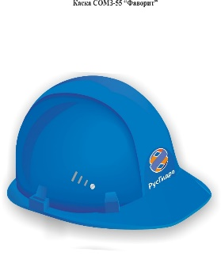  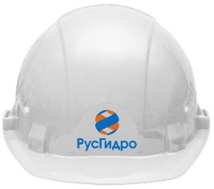 | Согласие с требованием

Наименование продукции: 5. Полуботинки кожаные с защитным подноском
№ п/п | Наименование параметра | Требование заказчика | Способ подтверждения участником соответствия требованиям |  | Предложение участника по характеристикам и параметрам
№ п/п | Наименование параметра | Требование заказчика | Согласие с требованием / указание характеристик | Предоставление подтверждающего документа или иной способ подтверждения | Предложение участника по характеристикам и параметрам
1 | 2 | 3 | 4 | 5 | 6
1. | Требования к техническим и функциональным характеристикам (включая гарантируемые показатели) |  | -//- | -//- | -//-
1.1 | Функциональные требования | Для защиты от ОПЗ | Согласие с требованием | -
1.2 | Требования к ударной нагрузке | Подносок должен выдерживать ударную нагрузку не менее 200 Дж. | Согласие с требованием | -
2. | Требования к безопасности |  | -//- | -//- | -//-
2.1 | СИЗ не должны оказывать вредного воздействия на здоровье пользователя, либо уровни их воздействия не должны превышать установленные нормы при эксплуатации в условиях, предусмотренных изготовителем |  | Согласие с требованием | -
3. | Требования к конструкции, изготовлению и материалам |  | -//- | -//- | -//-
3.1 | Требования к материалу | Материал подошвы: ПУ/ТПУ. Метод крепления подошвы – литьевой. Ботинки должны иметь: мягкую прокладку под подноском, профиль подошвы, препятствующий скольжению, полуглухой клапан для защиты стопы от пыли и грязи, широкий мягкий задний манжет из натуральной кожи.  Верх обуви комбинированный с перфорацией.  Подносок – поликарбонат. Подносок должен выдерживать ударную нагрузку в 200 Дж.  Вкладная стелька с антибактериальным покрытием, цельная, сменная.  Подкладка: «дышащая» антибактериальная, поглощает и испускает влагу, стойкая к истиранию. | Согласие с требованием | -
3.2 | Требования к конструкции | Тип подошвы: двухслойная  Метод крепления: литьевой  Глубина протектора: не менее 3,5 мм  Подносок: композитный (200 Дж)  Стелька: вкладная анатомическая.  Пол: мужской/женский  Сезон: демисезон  Световозвращающие элементы в конструкции верха, обеспечивающие видимость в темное время суток.  Мягкий кант анатомической формы.  Облегченная подошва.  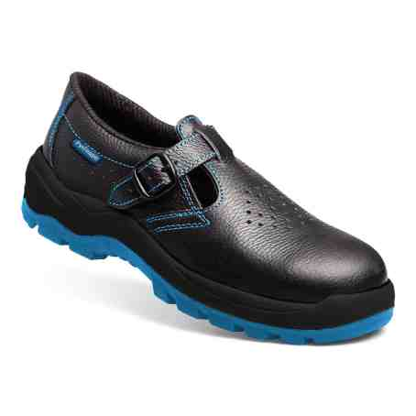 | Согласие с требованием | -

Наименование продукции: 6. Ботинки кожаные утепленные
№ п/п | Наименование параметра | Требование заказчика | Способ подтверждения участником соответствия требованиям |  | Предложение участника по характеристикам и параметрам
№ п/п | Наименование параметра | Требование заказчика | Согласие с требованием / указание характеристик | Предоставление подтверждающего документа или иной способ подтверждения | Предложение участника по характеристикам и параметрам
1 | 2 | 3 | 4 | 5 | 6
1. | Требования к техническим и функциональным характеристикам (включая гарантируемые показатели) |  | -//- | -//- | -//-
1.1 | Функциональные требования | Для защиты от пониженных температур | Согласие с требованием | -
1.2 | Требования к ударной нагрузке | Подносок должен выдерживать ударную нагрузку не менее 200 Дж. | Согласие с требованием
2. | Требования к безопасности |  | -//- | -//- | -//-
2.1 | СИЗ не должны оказывать вредного воздействия на здоровье пользователя, либо уровни их воздействия не должны превышать установленные нормы при эксплуатации в условиях, предусмотренных изготовителем |  | Согласие с требованием | -
3. | Требования к конструкции, изготовлению и материалам |  | -//- | -//- | -//-
3.1 | Требования к материалу | Материал подошвы: ПУ/нитрильная резина. Метод крепления подошвы – литьевой.  Верх обуви. Натуральная термоустойчивая водоотталкивающая кожа (юфть) толщиной 1,8–2,0 мм. Сопротивляемость материала на прочность ниточных соединений деталей верха не менее 120 Н/см.  Подошва – двухслойная, устойчивая к воздействию нефти, нефтепродуктов, щелочей концентрации до 20%, повышенных температур.  Верхний слой из полиуретана обладает амортизирующими свойствами, гасит ударные нагрузки, а также придает обуви легкость, комфортность и повышенные теплозащитные свойства.  Ходовой слой изготовлен из износостойкой, термостойкой (300°С/60 с), морозостойкой (−40°С) резины на основе нитрильного каучука с улучшенным сопротивлением скольжению, стойкостью к деформациям, истиранию.  Утеплитель – мех натуральный овчина, высота ворса 12–14 мм согласно требованиям ТР ТС 019/2011 | Согласие с требованием | -
3.2 | Требования к конструкиции | Ботинки должны иметь: мягкую прокладку под подноском, профиль подошвы, препятствующий скольжению, полуглухой клапан для защиты стопы от пыли и грязи, широкий мягкий задний манжет из натуральной кожи.  Тип подошвы: двухслойная.  Метод крепления: литьевой.  Глубина протектора: 5 мм.  Стелька: вкладная анатомическая, антипрокольная.  Сезон: зима  Подошва, беспечивающая высокое сопротивление скольжению и стойкость к агрессивным средам. Регулируемое голенище с фиксацией по ширине голени.  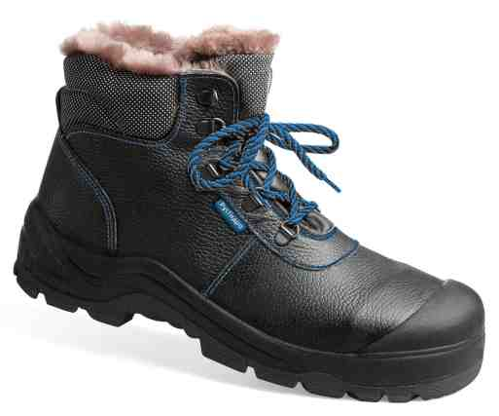 | Согласие с требованием

Наименование продукции: 7. Футболка
№ п/п | Наименование параметра | Требование заказчика | Способ подтверждения участником соответствия требованиям |  | Предложение участника по характеристикам и параметрам
№ п/п | Наименование параметра | Требование заказчика | Согласие с требованием / указание характеристик | Предоставление подтверждающего документа или иной способ подтверждения | Предложение участника по характеристикам и параметрам
1 | 2 | 3 | 4 | 5 | 6
1. | Требования к техническим и функциональным характеристикам (включая гарантируемые показатели) |  | -//- | -//- | -//-
1.1 | Функциональные требования | Для защиты от общих производственных загрязнений. | Согласие с требованием | -
2. | Требования к безопасности |  | -//- | -//- | -//-
2.1 | СИЗ не должны оказывать вредного воздействия на здоровье пользователя, либо уровни их воздействия не должны превышать установленные нормы при эксплуатации в условиях, предусмотренных изготовителем |  | Согласие с требованием | -
3. | Требования к конструкции, изготовлению и материалам |  | -//- | -//- | -//-
3.1 | Требования к конструкции и материалу | Футболка с боковыми и плечевыми швами, с короткими рукавами, с О-образным вырезом горловины. Низ рукавов и низ футболки подогнуты и застрочены.  Состав ткани: хлопок 100 %, минимальная плотность ткани, 180 г/м². Цвет: темно-синий.  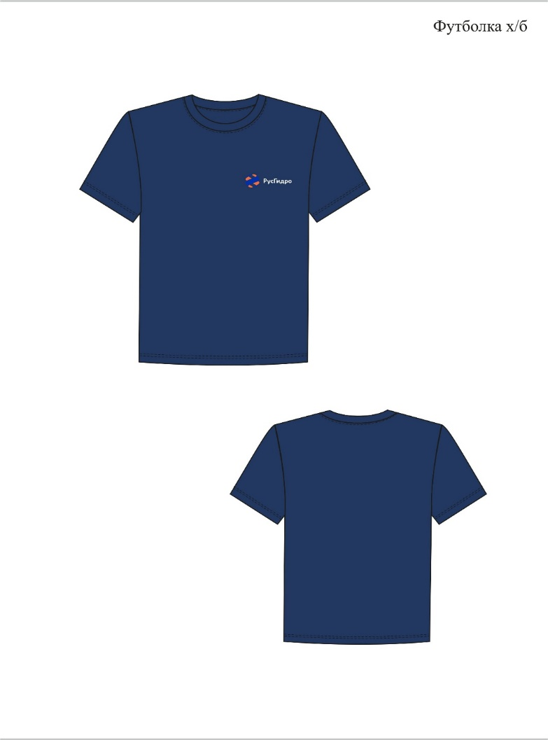 | Согласие с требованием | -

Наименование продукции: 8. Перчатки для защиты от механических воздействий с точечным плимерным покрытием
№ п/п | Наименование параметра | Требование заказчика | Способ подтверждения участником соответствия требованиям |  | Предложение участника по характеристикам и параметрам
№ п/п | Наименование параметра | Требование заказчика | Согласие с требованием / указание характеристик | Предоставление подтверждающего документа или иной способ подтверждения | Предложение участника по характеристикам и параметрам
1 | 2 | 3 | 4 | 5 | 6
1. | Требования к техническим и функциональным характеристикам (включая гарантируемые показатели) |  | -//- | -//- | -//-
1.1 | Функциональные требования | Для защиты от механических воздействий и ОПЗ | Согласие с требованием | -
2. | Требования к безопасности |  | -//- | -//- | -//-
2.1 | СИЗ не должны оказывать вредного воздействия на здоровье пользователя, либо уровни их воздействия не должны превышать установленные нормы при эксплуатации в условиях, предусмотренных изготовителем |  |  | -
3. | Требования к конструкции, изготовлению и материалам |  | -//- | -//- | -//-
3.1 | Требования к ткани | Основная ткань: хлопок 60%, полиэфир 40%.  Материал покрытия: точечное ПВХ. | Согласие с требованием | -
3.2 | Требования к конструкции | Класс вязки: 13-й  Цвет: белый.
4. | Требования к доставке, маркировке, упаковке, транспортировке, перемещению, условиям хранения, приемке и испытаниям |  | -//- | -//- | -//-
4.1 | Требования к маркировке | Для маркировки готовых изделий должны применяться:  - товарный ярлык;  - инструкция по эксплуатации. | Согласие с требованием | -

Наименование продукции: 9. Очки защитные
№ п/п | Наименование параметра | Требование заказчика | Способ подтверждения участником соответствия требованиям |  | Предложение участника по характеристикам и параметрам
№ п/п | Наименование параметра | Требование заказчика | Согласие с требованием / указание характеристик | Предоставление подтверждающего документа или иной способ подтверждения | Предложение участника по характеристикам и параметрам
1 | 2 | 3 | 4 | 5 | 6
1. | Требования к техническим и функциональным характеристикам (включая гарантируемые показатели) |  | -//- | -//- | -//-
1.1 | Функциональные требования | Для защиты глаз | Согласие с требованием | -
2. | Требования к безопасности |  | -//- | -//- | -//-
2.1 | СИЗ не должны оказывать вредного воздействия на здоровье пользователя, либо уровни их воздействия не должны превышать установленные нормы при эксплуатации в условиях, предусмотренных изготовителем |  |  | -
3. | Требования к конструкции, изготовлению и материалам |  | -//- | -//- | -//-
3.1 | Требования к конструкции | Основной материал: поликарбонат  Панорамные очки с широкой эластичной наголовной лентой.  Цвет линзы: прозрачный.  Линза не должна давать искажений, иметь ограничений по длительности ношения.  Материал корпуса: ПВХ  Защита от механического воздействия, абразива, капель жидкостей (в т.ч. химических растворов).  Покрытие: против царапин и запотевания.  Использование с корригирующими очками. | Согласие с требованием
4. | Требования к доставке, маркировке, упаковке, транспортировке, перемещению, условиям хранения, приемке и испытаниям |  | -//- | -//- | -//-
4.1 | Требования к маркировке | Для маркировки готовых изделий должны применяться:  - товарный ярлык;  - инструкция по эксплуатации. | Согласие с требованием | -
4.2 | Требования к упаковке | Индивидуальная упаковка. | Согласие с требованием | -

Наименование продукции: 10. Противоаэрозольные (комбинированные) средства индивидуальной защиты органов дыхания с изолирующей лицевой частью (полумаской) с защитой не менее FFP2 (до 12 ПДК)
№ п/п | Наименование параметра | Требование заказчика | Способ подтверждения участником соответствия требованиям |  | Предложение участника по характеристикам и параметрам
№ п/п | Наименование параметра | Требование заказчика | Согласие с требованием / указание характеристик | Предоставление подтверждающего документа или иной способ подтверждения | Предложение участника по характеристикам и параметрам
1 | 2 | 3 | 4 | 5 | 6
1. | Требования к техническим и функциональным характеристикам (включая гарантируемые показатели) |  | -//- | -//- | -//-
1.1 | Функциональные требования | Для защиты органов дыхания | Согласие с требованием | -
2. | Требования к безопасности |  | -//- | -//- | -//-
2.1 | СИЗ не должны оказывать вредного воздействия на здоровье пользователя, либо уровни их воздействия не должны превышать установленные нормы при эксплуатации в условиях, предусмотренных изготовителем |  |  | -
3. | Требования к конструкции, изготовлению и материалам |  | -//- | -//- | -//-
3.1 | Требования к конструкции | Респиратор складного типа, со скрытым носовым зажимом, без клапана выдоха, оснащен фильтром электростатического действия, внутренним слоем и регулируемыми ремнями оголовья из гипоаллергенных материалов. Многослойный фильтрующий материал, обеспечивающий низкое сопротивление дыханию.  Степень защиты: FFP2 (до 12 ПДК)  Внутренний слой: гипоаллергенный материал  Носовой зажим.  Регулируемые ремни.  Фильтр электростатического действия.  Индивидуальная упаковка. | Согласие с требованием
4. | Требования к доставке, маркировке, упаковке, транспортировке, перемещению, условиям хранения, приемке и испытаниям |  | -//- | -//- | -//-
4.1 | Требования к маркировке | Для маркировки готовых изделий должны применяться:  - товарный ярлык;  - инструкция по эксплуатации. | Согласие с требованием | -
4.2 | Требования к упаковке | Индивидуальная упаковка. | Согласие с требованием | -

Наименование продукции: 11. Плащ для защиты от воды
№ п/п | Наименование параметра | Требование заказчика | Способ подтверждения участником соответствия требованиям |  | Предложение участника по характеристикам и параметрам
№ п/п | Наименование параметра | Требование заказчика | Согласие с требованием / указание характеристик | Предоставление подтверждающего документа или иной способ подтверждения | Предложение участника по характеристикам и параметрам
1 | 2 | 3 | 4 | 5 | 6
1. | Требования к техническим и функциональным характеристикам (включая гарантируемые показатели) |  | -//- | -//- | -//-
1.1 | Функциональные требования | Для защиты от осадков | Согласие с требованием | -
2. | Требования к безопасности |  | -//- | -//- | -//-
2.1 | СИЗ не должны оказывать вредного воздействия на здоровье пользователя, либо уровни их воздействия не должны превышать установленные нормы при эксплуатации в условиях, предусмотренных изготовителем |  |  | -
3. | Требования к конструкции, изготовлению и материалам |  | -//- | -//- | -//-
3.1 | Требования к ткани | Основная ткань: полиэфир – 100%, 200 г/м2, толщина – 0,18 мм, ПВХ-покрытие, водоупорность – 9800 Па. | Согласие с требованием | -
3.2 | Требования к конструкции | Застежка на кнопках.  Двойная ветрозащитная планка, клапаны на карманах, проклеенные швы.  Накладные карманы с клапанами.  Вентиляционные отверстия в области пройм, под отлетной кокеткой.  Цвет: синий | Согласие с требованием
4. | Требования к доставке, маркировке, упаковке, транспортировке, перемещению, условиям хранения, приемке и испытаниям |  | -//- | -//- | -//-
4.1 | Требования к маркировке | Для маркировки готовых изделий должны применяться:  - товарный ярлык;  - инструкция по эксплуатации. | Согласие с требованием | -
4.2 | Требования к упаковке | Каждый плащ должен быть упакован в индивидуальный полиэтиленовый пакет | Согласие с требованием | -

Наименование продукции: 12. Сапоги ПВХ с защитным подноском и проколозащитной стелькой

№ п/п | Наименование параметра | Требование заказчика | Способ подтверждения участником соответствия требованиям |  | Предложение участника по характеристикам и параметрам
№ п/п | Наименование параметра | Требование заказчика | Согласие с требованием / указание характеристик | Предоставление подтверждающего документа или иной способ подтверждения | Предложение участника по характеристикам и параметрам
1 | 2 | 3 | 4 | 5 | 6
1. | Требования к техническим и функциональным характеристикам (включая гарантируемые показатели) |  | -//- | -//- | -//-
1.1 | Функциональные требования | Для защиты от воды | Согласие с требованием | -
2. | Требования к безопасности |  | -//- | -//- | -//-
2.1 | СИЗ не должны оказывать вредного воздействия на здоровье пользователя, либо уровни их воздействия не должны превышать установленные нормы при эксплуатации в условиях, предусмотренных изготовителем |  |  | -
3. | Требования к конструкции, изготовлению и материалам |  | -//- | -//- | -//-
3.1 | Требования к конструкции | Материал верха: ПВХ  Материал подошвы: ПВХ  Метод крепления: литьевой  Тип подошвы: однослойная  Подносок: поликарбонат (200 Дж)  Антипрокольная стелька: металлическая (1200 Н)  Цвет: оливковый  Высота:390 мм  Сезон: лето | Согласие с требованием
4. | Требования к доставке, маркировке, упаковке, транспортировке, перемещению, условиям хранения, приемке и испытаниям |  | -//- | -//- | -//-
4.1 | Требования к маркировке | Для маркировки готовых изделий должны применяться:  - товарный ярлык;  - инструкция по эксплуатации. | Согласие с требованием | -

Наименование продукции: 13. Белье нательное утепленное (фуфайка/кальсоны или панталоны)
№ п/п | Наименование параметра | Требование заказчика | Способ подтверждения участником соответствия требованиям |  | Предложение участника по характеристикам и параметрам
№ п/п | Наименование параметра | Требование заказчика | Согласие с требованием / указание характеристик | Предоставление подтверждающего документа или иной способ подтверждения | Предложение участника по характеристикам и параметрам
1 | 2 | 3 | 4 | 5 | 6
1. | Требования к техническим и функциональным характеристикам (включая гарантируемые показатели) |  | -//- | -//- | -//-
1.1 | Функциональные требования | Для защиты от низких температур | Согласие с требованием | -
2. | Требования к безопасности |  | -//- | -//- | -//-
2.1 | СИЗ не должны оказывать вредного воздействия на здоровье пользователя, либо уровни их воздействия не должны превышать установленные нормы при эксплуатации в условиях, предусмотренных изготовителем |  |  | -
3. | Требования к конструкции, изготовлению и материалам |  | -//- | -//- | -//-
3.1 | Требования к конструкции | Материал: трикотажное полотно, хлопок - 100%, 250 г/м2.  Утепленное, для защиты от пониженных температур.  Комплектация: фуфайка, кальсоны или панталоны. | Согласие с требованием
4. | Требования к доставке, маркировке, упаковке, транспортировке, перемещению, условиям хранения, приемке и испытаниям |  | -//- | -//- | -//-
4.1 | Требования к маркировке | Для маркировки готовых изделий должны применяться:  - товарный ярлык;  - инструкция по эксплуатации. | Согласие с требованием | -
4.2 | Требования к упаковке | Каждый комплект должен быть упакован в индивидуальный полиэтиленовый пакет. | Согласие с требованием | -

Наименование продукции: 14. Жилет сигнальный
№ п/п | Наименование параметра | Требование заказчика | Способ подтверждения участником соответствия требованиям |  | Предложение участника по характеристикам и параметрам
№ п/п | Наименование параметра | Требование заказчика | Согласие с требованием / указание характеристик | Предоставление подтверждающего документа или иной способ подтверждения | Предложение участника по характеристикам и параметрам
1 | 2 | 3 | 4 | 5 | 6
1. | Требования к техническим и функциональным характеристикам (включая гарантируемые показатели) |  | -//- | -//- | -//-
1.1 | Функциональные требования | Одежда специальная сигнальная повышенной видимости | Согласие с требованием | -
2. | Требования к безопасности |  | -//- | -//- | -//-
2.1 | СИЗ не должны оказывать вредного воздействия на здоровье пользователя, либо уровни их воздействия не должны превышать установленные нормы при эксплуатации в условиях, предусмотренных изготовителем |  |  | -
3. | Требования к конструкции, изготовлению и материалам |  | -//- | -//- | -//-
3.1 | Требования к конструкции | 2 класс ГОСТ 12.4.281-2014  Материал: трикотажное полотно, полиэфир – 100%, 120 г/м2  Застежка регулируемая, текстильная.  Накладные карманы.  Цвет: флуоресцентный желтый. | Согласие с требованием
4. | Требования к доставке, маркировке, упаковке, транспортировке, перемещению, условиям хранения, приемке и испытаниям |  | -//- | -//- | -//-
4.1 | Требования к маркировке | Для маркировки готовых изделий должны применяться:  - товарный ярлык;  - инструкция по эксплуатации. | Согласие с требованием | -

Наименование продукции: 15. Костюм для защиты от растворов кислот и щелочей
№ п/п | Наименование параметра | Требование заказчика | Способ подтверждения участником соответствия требованиям |  | Предложение участника по характеристикам и параметрам
№ п/п | Наименование параметра | Требование заказчика | Согласие с требованием / указание характеристик | Предоставление подтверждающего документа или иной способ подтверждения | Предложение участника по характеристикам и параметрам
1 | 2 | 3 | 4 | 5 | 6
1. | Требования к техническим и функциональным характеристикам (включая гарантируемые показатели) |  | -//- | -//- | -//-
1.1 | Функциональные требования | Для защиты от кислот и щелочей | Согласие с требованием | -
2. | Требования к безопасности |  | -//- | -//- | -//-
2.1 | СИЗ не должны оказывать вредного воздействия на здоровье пользователя, либо уровни их воздействия не должны превышать установленные нормы при эксплуатации в условиях, предусмотренных изготовителем |  |  | -
3. | Требования к конструкции, изготовлению и материалам |  | -//- | -//- | -//-
3.1 | Требования к конструкции | Комплектация: куртка, брюки, берет  Ткань: полиэфир – 100%, 200 г/м2, К80, Щ40.  Застежка: потайная, на пуговицах  Регулировки по ширине: кулиска по линии талии, эластичная тесьма на поясе брюк.  Карманы: верхние накладные с клапанами, накладные на брюках.  Вентиляционные отверстия в области пройм, на задних половинках брюк.  Цвет: темно-синий. | Согласие с требованием
4. | Требования к доставке, маркировке, упаковке, транспортировке, перемещению, условиям хранения, приемке и испытаниям |  | -//- | -//- | -//-
4.1 | Требования к маркировке | Для маркировки готовых изделий должны применяться:  - товарный ярлык;  - инструкция по эксплуатации. | Согласие с требованием | -

Наименование продукции: 16. Перчатки для защиты от растворов кислот и щелочей
№ п/п | Наименование параметра | Требование заказчика | Способ подтверждения участником соответствия требованиям |  | Предложение участника по характеристикам и параметрам
№ п/п | Наименование параметра | Требование заказчика | Согласие с требованием / указание характеристик | Предоставление подтверждающего документа или иной способ подтверждения | Предложение участника по характеристикам и параметрам
1 | 2 | 3 | 4 | 5 | 6
1. | Требования к техническим и функциональным характеристикам (включая гарантируемые показатели) |  | -//- | -//- | -//-
1.1 | Функциональные требования | Для защиты от кислот и щелочей | Согласие с требованием | -
2. | Требования к безопасности |  | -//- | -//- | -//-
2.1 | СИЗ не должны оказывать вредного воздействия на здоровье пользователя, либо уровни их воздействия не должны превышать установленные нормы при эксплуатации в условиях, предусмотренных изготовителем |  |  | -
3. | Требования к конструкции, изготовлению и материалам |  | -//- | -//- | -//-
3.1 | Требования к конструкции | Легкие латексные перчатки с хлопковым напылением внутри, обеспечивающие высокую тактильную чувствительность.  Основа: латекс. Напыление: хлопковое.  Толщина в области ладони: 0,38 мм  Длина: 295 мм  Цвет: желтый  Стойкость к истиранию – 2. Стойкость к порезам – 1.  Сопротивление раздиру – 1. Сопротивление проколу - 0  Стойкость к порезам (EN ISO 13997) – А.  Защитные свойства по ГОСТ ISO 374-1-2019: Тип B (KPT)  K- гидроксид натрия 40%  P- перекись водорода 30%  T- формальдегид 37%  Защитные свойства по ТР ТС019/2011: К80 Щ40 Нс Нл Нм Нт Нж Ор Вн З Ми. | Согласие с требованием
4. | Требования к доставке, маркировке, упаковке, транспортировке, перемещению, условиям хранения, приемке и испытаниям |  | -//- | -//- | -//-
4.1 | Требования к маркировке | Для маркировки готовых изделий должны применяться:  - товарный ярлык. | Согласие с требованием | -

Наименование продукции: 17. Туфли «сабо»
№ п/п | Наименование параметра | Требование заказчика | Способ подтверждения участником соответствия требованиям |  | Предложение участника по характеристикам и параметрам
№ п/п | Наименование параметра | Требование заказчика | Согласие с требованием / указание характеристик | Предоставление подтверждающего документа или иной способ подтверждения | Предложение участника по характеристикам и параметрам
1 | 2 | 3 | 4 | 5 | 6
1. | Требования к техническим и функциональным характеристикам (включая гарантируемые показатели) |  | -//- | -//- | -//-
1.1 | Функциональные требования | Для защиты от общих производственных загрязнений и от скольжения по зажиренным поверхностям | Согласие с требованием | -
2. | Требования к безопасности |  | -//- | -//- | -//-
2.1 | СИЗ не должны оказывать вредного воздействия на здоровье пользователя, либо уровни их воздействия не должны превышать установленные нормы при эксплуатации в условиях, предусмотренных изготовителем |  |  | -
3. | Требования к конструкции, изготовлению и материалам |  | -//- | -//- | -//-
3.1 | Требования к конструкции | Закрытая конструкция сабо защищает от попадания жидкостей.  Подошва имеет амортизирующие свойства и способствует разгрузке суставов при ходьбе, препятствует утомлению. | Согласие с требованием
4. | Требования к доставке, маркировке, упаковке, транспортировке, перемещению, условиям хранения, приемке и испытаниям |  | -//- | -//- | -//-
4.1 | Требования к маркировке | Для маркировки готовых изделий должны применяться:  - товарный ярлык;  - инструкция по эксплуатации. | Согласие с требованием | -

Наименование продукции: 18. Костюм для защиты от ОПЗ для химлаборатории
№ п/п | Наименование параметра | Требование заказчика | Способ подтверждения участником соответствия требованиям |  | Предложение участника по характеристикам и параметрам
№ п/п | Наименование параметра | Требование заказчика | Согласие с требованием / указание характеристик | Предоставление подтверждающего документа или иной способ подтверждения | Предложение участника по характеристикам и параметрам
1 | 2 | 3 | 4 | 5 | 6
1. | Требования к техническим и функциональным характеристикам (включая гарантируемые показатели) |  | -//- | -//- | -//-
1.1 | Функциональные требования | Для защиты от загрязнений и механических воздействий | Согласие с требованием | -
2. | Требования к безопасности |  | -//- | -//- | -//-
2.1 | СИЗ не должны оказывать вредного воздействия на здоровье пользователя, либо уровни их воздействия не должны превышать установленные нормы при эксплуатации в условиях, предусмотренных изготовителем |  |  | -
3. | Требования к конструкции, изготовлению и материалам |  | -//- | -//- | -//-
3.1 | Требования к конструкции | Комплектация: куртка, брюки.  Общие характеристики: Материал обладает высокой стойкостью к механическим повреждениям, а легкая структура обеспечивает комфорт даже в жарких помещениях. Изделия можно стирать при высоких температурах без потери цвета, прочности и защитных свойств. Все застежки должны быть потайными. Водоотталкивающая отделка позволяет одежде быть устойчивой к воздействию воды и водных загрязнений.  Ткань: смесовая  Состав: полиэфир - 65%, хлопок - 35%, плотность 160 г/м².  Куртка:  Застежка центральная на потайных кнопках. Воротник стойка. Манжеты куртки на эластичной ленте для регулировки высоты рукава. Вентиляционные отверстия. Карман куртки: внутренний накладной. Цвет: темно-синий.  Брюки:  Пояс на эластичной ленте. Карманы: боковые наклонные. Цвет: темно-синий. | Согласие с требованием
4. | Требования к доставке, маркировке, упаковке, транспортировке, перемещению, условиям хранения, приемке и испытаниям |  | -//- | -//- | -//-
4.1 | Требования к маркировке | Для маркировки готовых изделий должны применяться:  - товарный ярлык;  - инструкция по эксплуатации. | Согласие с требованием | -

Наименование продукции: 19. Белье нательное
№ п/п | Наименование параметра | Требование заказчика | Способ подтверждения участником соответствия требованиям |  | Предложение участника по характеристикам и параметрам
№ п/п | Наименование параметра | Требование заказчика | Согласие с требованием / указание характеристик | Предоставление подтверждающего документа или иной способ подтверждения | Предложение участника по характеристикам и параметрам
1 | 2 | 3 | 4 | 5 | 6
1. | Требования к техническим и функциональным характеристикам (включая гарантируемые показатели) |  | -//- | -//- | -//-
1.1 | Функциональные требования | Для защиты от низких температур | Согласие с требованием | -
2. | Требования к безопасности |  | -//- | -//- | -//-
2.1 | СИЗ не должны оказывать вредного воздействия на здоровье пользователя, либо уровни их воздействия не должны превышать установленные нормы при эксплуатации в условиях, предусмотренных изготовителем |  |  | -
3. | Требования к конструкции, изготовлению и материалам |  | -//- | -//- | -//-
3.1 | Требования к конструкции | Комплектация: фуфайка, кальсоны, мужское, летнее.  Ткань: трикотажное полотно, хлопок 100%, 180 г/м².  Манжеты для наилучшего прилегания - низ штанин, рукава и горловина фуфайки. | Согласие с требованием
4. | Требования к доставке, маркировке, упаковке, транспортировке, перемещению, условиям хранения, приемке и испытаниям |  | -//- | -//- | -//-
4.1 | Требования к маркировке | Для маркировки готовых изделий должны применяться:  - товарный ярлык;  - инструкция по эксплуатации. | Согласие с требованием | -
4.2 | Требования к упаковке | Каждый комплект должен быть упакован в индивидуальный полиэтиленовый пакет. | Согласие с требованием | -

Наименование продукции: 20. Подшлемник под каску
№ п/п | Наименование параметра | Требование заказчика | Способ подтверждения участником соответствия требованиям |  | Предложение участника по характеристикам и параметрам
№ п/п | Наименование параметра | Требование заказчика | Согласие с требованием / указание характеристик | Предоставление подтверждающего документа или иной способ подтверждения | Предложение участника по характеристикам и параметрам
1 | 2 | 3 | 4 | 5 | 6
1. | Требования к техническим и функциональным характеристикам (включая гарантируемые показатели) |  | -//- | -//- | -//-
1.1 | Функциональные требования | Для защиты от низких температур | Согласие с требованием | -
2. | Требования к безопасности |  | -//- | -//- | -//-
2.1 | СИЗ не должны оказывать вредного воздействия на здоровье пользователя, либо уровни их воздействия не должны превышать установленные нормы при эксплуатации в условиях, предусмотренных изготовителем |  |  | -
3. | Требования к конструкции, изготовлению и материалам |  | -//- | -//- | -//-
3.1 | Требования к конструкции | Материал: шерсть - 30%, акрил - 70%, плотность 300 г/м.кв.  Цвет: черный | Согласие с требованием
4. | Требования к доставке, маркировке, упаковке, транспортировке, перемещению, условиям хранения, приемке и испытаниям |  | -//- | -//- | -//-
4.1 | Требования к маркировке | Для маркировки готовых изделий должны применяться:  - товарный ярлык. | Согласие с требованием | -

Наименование продукции: 21. Перчатки от воздействия воды и растворов нетоксичных веществ (перчатки резиновые или латексные)
№ п/п | Наименование параметра | Требование заказчика | Способ подтверждения участником соответствия требованиям |  | Предложение участника по характеристикам и параметрам
№ п/п | Наименование параметра | Требование заказчика | Согласие с требованием / указание характеристик | Предоставление подтверждающего документа или иной способ подтверждения | Предложение участника по характеристикам и параметрам
1 | 2 | 3 | 4 | 5 | 6
1. | Требования к техническим и функциональным характеристикам (включая гарантируемые показатели) |  | -//- | -//- | -//-
1.1 | Функциональные требования | Перчатки обеспечивают защиту от воды, от растворов кислот концентрации не более 50%, от растворов щелочей концентрации выше 20% | Согласие с требованием | -
2. | Требования к безопасности |  | -//- | -//- | -//-
2.1 | СИЗ не должны оказывать вредного воздействия на здоровье пользователя, либо уровни их воздействия не должны превышать установленные нормы при эксплуатации в условиях, предусмотренных изготовителем |  |  | -
3. | Требования к конструкции, изготовлению и материалам |  | -//- | -//- | -//-
3.1 | Требования к конструкции | Легкие латексные перчатки с хлопковым напылением внутри, обеспечивающие высокую тактильную чувствительность.  Основа: латекс. Напыление: хлопковое.  Толщина в области ладони: 0,38 мм  Длина: 295 мм  Цвет: желтый  Стойкость к истиранию – 2. Стойкость к порезам – 1.  Сопротивление раздиру – 1. Сопротивление проколу - 0  Стойкость к порезам (EN ISO 13997) – А.  Защитные свойства по ГОСТ ISO 374-1-2019: Тип B (KPT)  K- гидроксид натрия 40%  P- перекись водорода 30%  T- формальдегид 37%  Защитные свойства по ТР ТС019/2011: К80 Щ40 Нс Нл Нм Нт Нж Ор Вн З Ми. | Согласие с требованием
4. | Требования к доставке, маркировке, упаковке, транспортировке, перемещению, условиям хранения, приемке и испытаниям |  | -//- | -//- | -//-
4.1 | Требования к маркировке | Для маркировки готовых изделий должны применяться:  - товарный ярлык. | Согласие с требованием | -

Наименование продукции: 22. Носочно-чулочные изделия
№ п/п | Наименование параметра | Требование заказчика | Способ подтверждения участником соответствия требованиям |  | Предложение участника по характеристикам и параметрам
№ п/п | Наименование параметра | Требование заказчика | Согласие с требованием / указание характеристик | Предоставление подтверждающего документа или иной способ подтверждения | Предложение участника по характеристикам и параметрам
1 | 2 | 3 | 4 | 5 | 6
1. | Требования к техническим и функциональным характеристикам (включая гарантируемые показатели) |  | -//- | -//- | -//-
1.1 | Функциональные требования | Носки женские должны соответствовать требованиям ГОСТ 8541-2014.  Пряжа из натуральных, смешанных, химических волокон или в сочетании с химическими нитями, или в сочетании с текстурированными синтетическими нитями | Согласие с требованием | -
2. | Требования к безопасности |  | -//- | -//- | -//-
2.1 | СИЗ не должны оказывать вредного воздействия на здоровье пользователя, либо уровни их воздействия не должны превышать установленные нормы при эксплуатации в условиях, предусмотренных изготовителем |  | Согласие с требованием | -
3. | Требования к конструкции, изготовлению и материалам |  | -//- | -//- | -//-
3.1 | Требования к конструкции | Швы при пошиве носков должны быть мягкими, с правильной ровной строчкой без пропусков и пробивок.  Пятка, мысок носков из пряжи из натуральных волокон, должны быть усилены дополнительной нитью. | Согласие с требованием
4. | Требования к доставке, маркировке, упаковке, транспортировке, перемещению, условиям хранения, приемке и испытаниям |  | -//- | -//- | -//-
4.1 | Требования к маркировке | Для маркировки готовых изделий должны применяться:  - товарный ярлык. | Согласие с требованием | -

Наименование продукции: 23. Сетка наголовная для защиты от вредных биологических факторов (кровососущих насекомых)
№ п/п | Наименование параметра | Требование заказчика | Способ подтверждения участником соответствия требованиям |  | Предложение участника по характеристикам и параметрам
№ п/п | Наименование параметра | Требование заказчика | Согласие с требованием / указание характеристик | Предоставление подтверждающего документа или иной способ подтверждения | Предложение участника по характеристикам и параметрам
1 | 2 | 3 | 4 | 5 | 6
1. | Требования к техническим и функциональным характеристикам (включая гарантируемые показатели) |  | -//- | -//- | -//-
1.1 | Функциональные требования | Сетка наголовная противомоскитная (накомарник) для защиты человека от насекомых (комаров, мошки и слепней).  Материал: полотно трикотажное (50% арамид, 48% вискоза огнестойкая, 2% антистатическое волокно) огнетермостойкое, антиэлектростатическое, с репеллентной отделкой, поверхностная плотность 100 г/кв.м. | Согласие с требованием | -
2. | Требования к безопасности |  | -//- | -//- | -//-
2.1 | СИЗ не должны оказывать вредного воздействия на здоровье пользователя, либо уровни их воздействия не должны превышать установленные нормы при эксплуатации в условиях, предусмотренных изготовителем |  | Согласие с требованием | -
3. | Требования к конструкции, изготовлению и материалам |  | -//- | -//- | -//-
3.1 | Требования к конструкции | Накомарник охватывает голову и шею человека, что позволяет защитить и не мешает обзору.  Возможно носить, как поверх каски, так и одевать на капюшон.  Состоит из пелерины, передней части и кулиски, стянутой эластичной тесьмой в верхней части, проходящей в два ряда, для регулирования объема.  Передняя часть накомарника укорочена (лицевая часть открыта) для лучшего обзора.  Репеллентная отделка сетки отпугивает насекомых (комаров, гнус).  Размер регулируется при помощи резинки. Размер 54-62 | Согласие с требованием
4. | Требования к доставке, маркировке, упаковке, транспортировке, перемещению, условиям хранения, приемке и испытаниям |  | -//- | -//- | -//-
4.1 | Требования к маркировке | Для маркировки готовых изделий должны применяться:  - товарный ярлык. | Согласие с требованием | -

Наименование продукции: 24. Костюм противоэнцефалитный
№ п/п | Наименование параметра | Требование заказчика | Способ подтверждения участником соответствия требованиям |  | Предложение участника по характеристикам и параметрам
№ п/п | Наименование параметра | Требование заказчика | Согласие с требованием / указание характеристик | Предоставление подтверждающего документа или иной способ подтверждения | Предложение участника по характеристикам и параметрам
1 | 2 | 3 | 4 | 5 | 6
1. | Требования к техническим и функциональным характеристикам (включая гарантируемые показатели) |  | -//- | -//- | -//-
1.1 | Функциональные требования | Для защиты от вредных биологических факторов паукообразных (клещей) и насекомых | Согласие с требованием | -
2. | Требования к безопасности |  | -//- | -//- | -//-
2.1 | СИЗ не должны оказывать вредного воздействия на здоровье пользователя, либо уровни их воздействия не должны превышать установленные нормы при эксплуатации в условиях, предусмотренных изготовителем |  |  | -
3. | Требования к конструкции, изготовлению и материалам |  | -//- | -//- | -//-
3.1 | Требования к конструкции | Костюм изготовлен из ткани на основе 100% хлопка с водоотталкивающей отделкой, комфортной даже в летний зной. Плотность ткани не менее 250г/м².  Комплектация: куртка, брюки  Капюшон с противомоскитной сеткой, трикотажные напульсники по низу рукавов и брюк, складки, задерживающие клещей, на куртке и брюках.  Световозвращающие полосы по кокеткам полочек и спинки.  Кулиска по низу куртки, эластичная лента по линии талии для регулировки по ширине. | Согласие с требованием
4. | Требования к доставке, маркировке, упаковке, транспортировке, перемещению, условиям хранения, приемке и испытаниям |  | -//- | -//- | -//-
4.1 | Требования к маркировке | Для маркировки готовых изделий должны применяться:  - товарный ярлык;  - инструкция по эксплуатации. | Согласие с требованием | -

Требования к документации по ценообразованию на этапе закупки

3.1. Участник должен предоставить перечень предлагаемых к поставке Товаров с указанием активной ссылки на интернет-сайт с информацией по каждой позиции предлагаемой продукции: описание, характеристики, изображение.

3.2. В обоснование стоимости своей заявки Участник предоставляет Коммерческое предложение по форме (с учетом прилагаемой к ней инструкции по заполнению), приведенной в Документации о закупке.
3.3. Стоимость за единицу продукции (товара) должна включать в себя транспортировку товара до места поставки, погрузку, разгрузку, подлежащие уплате налоги, сборы и пошлины и прочие затраты, и расходы поставщика, связанные с поставкой товара, предусмотренные Проектом договора (Приложение №2 к Документации о закупке).

4. В составе заявки необходимо предоставить.

4.1. С целью оценки Участника в способности изготовления / поставки образцов комплектов для защиты от ОПЗ, в том числе в корпоративном стиле Группы РусГидро, а также возможность поставки всей необходимой номенклатуры и оценке качества указанных образцов, Участник обязан предоставить образцы на все СИЗ согласно Приложению № 6 к настоящим ТТ (кроме нулевых позиций), а также каталог продукции, предлагаемой к поставке, (или фотографии предоставляемых образцов), не позднее срока окончания подачи заявок по следующему адресу: г. Волжский, Волгоградская область, пр. Ленина, д. 1А.

4.2. Образцы обуви представляются в корпоративном стиле Группы РусГидро в количестве пары на каждую позицию, размер – 43 или 42.
Образцы одежды, предоставляются в корпоративном стиле Группы РусГидро в количестве 1-го изделия каждого наименования мужской модели размером 104-108 рост 182-186 или 170-176.

Образцы могут быть подвергнуты экспертизе, в связи с чем может нарушиться их целостность. Представленные образцы будут оцениваться согласно настоящим ТТ и Приложению № 5 (Форма оценки) к настоящим ТТ.
На усмотрение комиссии (при необходимости) образцы, в процессе подведения итогов настоящей закупочной процедуры, могут быть переданы на дополнительные испытания в аккредитованные лаборатории.
По окончании процедуры экспертизы один образец каждого наименования продукции Участников остается в распоряжении филиала ПАО «РусГидро»-»Волжская ГЭС им.Ф.Г. Логинова»:
по Победителю – в качестве эталонного образца по усмотрению Покупателя для осуществления контроля качества поставляемой продукции на протяжении всего срока действия договора (до 31.12.2026 г.);
по всем прочим Участникам – по усмотрению Покупателя, в случае несоответствия СИЗ Техническим требованиям, а также для использования в случае возникновения споров и разногласий, связанных с проведением настоящего конкурса (до 31.12.2026г.).
4.3. Образцы всей продукции должны быть представлены на вешалах, развешанные на вешалках, в соответствии с перечнем, приведенным в Приложении № 6 к настоящим ТТ (кроме нулевых позиций), не позднее срока окончания подачи заявок.
4.4. Образцы комплектующих и обуви должны быть представлены в коробах, в соответствии с перечнем, приведенным в Приложении № 6 к настоящим ТТ (кроме нулевых позиций), не позднее срока окончания подачи заявок.
Детализированная опись предоставляемых образцов должна быть включена в состав заявки Участника.
4.5. Образцы продукции должны быть пронумерованы, нумерация образцов должна соответствовать нумерации в описи предоставляемых образцов.
4.6. Участник, представивший не все образцы по перечню, приведенному в Приложении № 6 к настоящим ТТ, будет отклонен, как и Предложение Участника, содержащее несоответствия предоставленных образцов настоящим ТТ, будет отклонено.
Конструкция и внешний вид образцов могут несущественно отличаться от эскизов настоящих Технических требований (Приложение № 2 к настоящим ТТ), без ухудшения защитных свойств СИЗ и эргономики, за исключением:
фурнитуры,
наличия наколенников, налокотников,
количества карманов,
нанесения шевронов и логотипов,
требованиям корпоративного стиля и цветовой гамме изделий, определенных разделом 3.1. ТТ.

5. Приложения

Приложение №1: Требования к маркированию.
Приложение №2: Корпоративные требования.
Приложение №3: Таблица определения размера.
Приложение №4.1: Перечень и объем закупаемой продукции в корпоративном стиле.
Приложение №4.2: Перечень и объем закупаемой продукции (не корпоративный стиль).
Приложение №5: Форма оценки образцов, предоставленных Участником, на соответствие требований Заказчика «Средства индивидуальной защиты от общих производственных загрязнений в корпоративном стиле Группы РусГидро»
Приложение №6. Перечень предоставляемых образцов.

Приложение №1
к Техническим требованиям
Требования к маркированию
Маркировка СИЗ (кроме СИЗ дерматологических) должна соответствовать следующим требованиям:
1) Каждая единица СИЗ, включая сменные комплектующие изделия, должна иметь маркировку. Маркировка наносится непосредственно на изделие и на его упаковку.
Если маркировку невозможно нанести непосредственно на изделие, она наносится на трудноудаляемую этикетку, прикрепленную к изделию. При отсутствии возможности нанесения маркировки в полном объеме непосредственно на само изделие, допускается не наносить часть информации в маркировке, при условии, что соответствующая информация нанесена на индивидуальную упаковку изделия и на прикрепленную к изделию трудноудаляемую этикетку.
2) маркировка, наносимая непосредственно на изделие или на трудноудаляемую этикетку, прикрепленную к изделию, должна содержать:
наименование изделия (при наличии – наименование модели, кода, артикула);
наименование изготовителя и (или) его товарный знак (при наличии);
защитные свойства;
размер (при наличии);
обозначение ТР ТС 019/2011, требованиям которого должно соответствовать СИЗ;
единый знак обращения продукции на рынке государств – членов Таможенного союза;
дату (месяц, год) изготовления или дату окончания срока годности, если она установлена;
сведения о классе защиты и климатическом поясе, определяемом в соответствии с таблицей 3 приложения № 3 к ТР ТС 019/2011 и в котором могут применяться СИЗ (при необходимости);
сведения о способах ухода и требованиях к утилизации СИЗ;
сведения о документе, в соответствии с которым изготовлено СИЗ;
другую информацию в соответствии с документацией изготовителя;
3) информация должна наноситься любым рельефным способом (в том числе тиснение, шелкография, гравировка, литье, штамповка) либо трудноудаляемой краской непосредственно на изделие или на трудноудаляемую этикетку, прикрепленную к изделию. Допускается нанесение информации в виде пиктограмм, которые могут использоваться в качестве указателей опасности или области применения СИЗ. Информация должна быть легко читаемой, стойкой при хранении, перевозке, реализации и использовании продукции по назначению в течение всего срока годности, срока службы и (или) гарантийного срока хранения;
4) маркировка, наносимая на упаковку изделия, должна содержать:
наименование изделия (при наличии – наименование модели, кода, артикула);
наименование страны-изготовителя;
наименование, юридический адрес и торговую марку (при наличии) изготовителя;
обозначение ТР ТС 019/2011, требованиям которого должно соответствоватьСИЗ;
размер (при наличии);
защитные свойства изделия;
способы ухода за изделием (при необходимости);
дату изготовления, и (или) дату окончания срока годности, если установлены;
срок хранения для СИЗ, теряющих защитные свойства в процессе хранения;
единый знак обращения продукции на рынке государств – членов Таможенного союза;
сведения о классе защиты и климатическом поясе, определяемом в соответствии с таблицей 3 приложения № 3 к ТР ТС 019/2011, и в котором могут применяться СИЗ (при необходимости);
сведения о документе, в соответствии с которым изготовлено СИЗ;
другую информацию в соответствии с документацией изготовителя.
4.1. Маркировка и эксплуатационные документы выполняются на официальном и государственном(ых) языке(ах) государства(в) – члена(ов) Таможенного союза, за исключением наименования изготовителя и наименования изделия, а также другого текста, входящего в зарегистрированный товарный знак. Допускается одновременное использование нескольких языков государств – членов Таможенного союза. Дополнительное использование иностранных языков допускается при условии полной идентичности содержания с текстом.
4.2. Маркировка СИЗ должна быть разборчивой, легкочитаемой и нанесена на поверхность продукции (этикетки, упаковки), доступную для осмотра без снятия упаковки, разборки или применения инструментов.
Обувь должна быть промаркирована средством идентификации в соответствии с постановлением Правительства Российской Федерации от 05.07.2019 № 860 «Об утверждении Правил маркировки обувных товаров средствами идентификации и особенностях внедрения государственной информационной системы мониторинга за оборотом товаров, подлежащих обязательной маркировке средствами идентификации, в отношении обувных товаров».
4.3. Указания по эксплуатации СИЗ включаются в эксплуатационную документацию на СИЗ и должны содержать:
1) область применения;
2) ограничения применения СИЗ по факторам воздействия;
3) вид СИЗ согласно приложению 1 к ТР ТС 019/2011;
4) наименование СИЗ;
5) показатели защитных и эксплуатационных свойств СИЗ согласно требованиям, к информации для приобретателя (пользователя) и условия, при которых эти показатели достигаются;
6) сведения о способах безопасного применения СИЗ;
7) информацию о размере СИЗ в единицах измерения, применяемых в государствах – членах Таможенного союза (при наличии);
8) правила, условия и сроки хранения СИЗ;
9) требования к безопасной транспортировке СИЗ (при наличии таких требований);
10) требования по утилизации СИЗ (при наличии таких требований);
11) единый знак обращения продукции на рынке государств – членов Таможенного союза;
12) обозначение ТР ТС 019/2011, требованиям которого должно соответствовать СИЗ;
13) наименование страны-изготовителя и наименование изготовителя, его юридический адрес;
14) сведения о документе, в соответствии с которым изготовлено СИЗ;
15) дату изготовления и / или срок хранения или дату истечения срока годности, если они установлены, допускается указание срока хранения с обязательным указанием информации о месте нанесения и способе определения даты изготовления или окончания срока хранения;
16) гарантии изготовителя при использовании изделия по назначению.
Приложение №2
к Техническим требованиям

I. Корпоративные требования
- Специальная одежда должна выполняться в корпоративном стиле Группы РусГидро:
- основной цвет – темно-синий, василек;
- световозвращающая лента должна располагаться по кокеткам полочек и спинки, по нижней части брюк;
- световозвращающая лента на костюмах – серая.

II. Общие требования
2.1. Спецодежда является индивидуальным средством защиты тела, верхних и нижних конечностей, работающих от вредных и опасных факторов, основными из которых являются: общие производственные загрязнения, пониженная и повышенная температура, контакт с химическим и веществами, вредные биологические факторы.
2.2. Спецодежда должна удовлетворять требованиям безопасности и защиты работника от опасных и вредных производственных факторов на протяжении всего срока эксплуатации, установленного типовыми нормами и соответствовать требованиям ТР ТС 019/2011.
2.3. Химчистка или стирка спецодежды должна производиться в соответствии с рекомендациями производителя по уходу за изделием.
2.4. Размер предоставляемых СИЗ должен соответствовать антропометрическим измерениям работников, в соответствии с размерами, приведенными в Приложении № __ к настоящим ТТ. Спецодежда должна быть удобной при эксплуатации.
2.5. Поставляемые костюмы и обувь должны быть новыми и ранее не использованными и изготовлены не ранее года, предшествующего году поставки.
2.6. Все СИЗ должны иметь руководство (инструкция) по эксплуатации, уходу и ремонту, которое содержит информацию об условиях эксплуатации, правилах ухода и ремонта за изделиями, системе маркировки и прикладывается к каждому комплекту. В руководстве по эксплуатации производителем должны указываться гарантийный срок эксплуатации изделия. Срок эксплуатации средств индивидуальной одежды должен быть не меньше срока, установленного Типовыми нормами бесплатной выдачи специальной одежды, специальной обуви и других СИЗ работникам.
2.7. Эскизы, содержащиеся в настоящих ТТ, представлены как образцы СИЗ, обязательные требования к которым приведены в описательной части данного приложения.
2.8. Требования к швам, фурнитуре спецодежды и спецобуви:
Образцы СИЗ должны соответствовать следующим требованиям:
Разрывная нагрузка швов – не менее 250 Н (п. 4.3 ТР ТС 019/2011). Метод определения по ГОСТ 28073-89 «Изделия швейные. Методы определения разрывной нагрузки, удлинения ниточных швов, раздвигаемости нитей ткани в швах».
Устойчивость окраски по ГОСТ 11209-2014 «Ткани для специальной одежды. Общие технические требования. Методы испытаний».
Допускаемое отклонение размеров деталей нижних настилов не должно превышать отклонений в сторону уменьшения 1,5-2 мм.
Концы швов должны быть закреплены путем прошивания взад-вперед или снабжены закрепкой (с учетом особенностей оборудования).
Входы в карман, разрезы, застежки и др. должны быть дополнительно скреплены на специальных закрепочных машинах, для обеспечения безупречного внешнего вида и продления срока эксплуатации этих элементов.
Все отделочные и закрепляющие строчки не должны быть прерваны или рассечены по лицевой стороне.
Количество стежков и виды применяемых строчек при пошиве изделия должны быть соблюдены согласно ГОСТ 12807-2003 и ГОСТ 29122-91.
Изделие должно быть укомплектовано запасной пуговицей и лоскутом (-тами) ткани 10*10 см. для ремонта изделия.
Фурнитура (нитки, пуговицы, молнии) должна быть устойчива к воздействию пониженных температур, химической чистке, тепловой обработке.
Должны отсутствовать лишние нитки на изделиях (ровный шов, обрезанные нитки), также не допускается сваливание строчек с края деталей или пропуск стежков.
Утеплитель должен быть качественно пришит, локально прилегать.
Должно отсутствовать вспучивание полимерных покрытий.

III. Требования к конструкции спецодежды для защиты от общих производственных загрязнений.

3.1. Требования к костюму летнему от общих производственных загрязнений для рабочих.
3.1.1. Костюм мужской / женский летний для рабочих состоит из куртки и брюк. Должен соответствовать ТР ТС 019/2011 и изготавливаться с учетом требований ГОСТ 12.4.280-2014.
Костюм мужской летний рабочий предназначен для защиты от общих производственных загрязнений и механических воздействий – Ми З. Состоит из куртки и брюк. Выполнен из тканей трех цветов: основной – темно-синий, отделочный – васильковый и оранжевый.
Куртка с центральной потайной застёжкой не менее чем на 4 петли, с втачными рукавами, с отложным воротником, с притачным поясом с настроченными патами в области боковых швов, фиксирующимися на контактную ленту.
Каждая полочка и спинка с притачной кокеткой василькового цвета.
Полочки с нагрудными и нижними накладными карманами с клапанами со скошенными уголками, фиксирующимися на контактную ленту: нагрудные – посередине клапана, нижние – по краям клапана. Верхние срезы клапанов нагрудных карманов входят в шов притачивания кокетки. Нижние карманы накладные с объемом по боковым сторонам. Нижние срезы карманов входят в шов притачивания пояса.
Спинка со складками в области лопаток по шву притачивания кокетки.
Рукава втачные, двухшовные, с налокотниками, с манжетами, которые застегиваются на прорезную петлю и пуговицу.
В области подмышечных впадин выполнены вентиляционные отверстия в виде обметанных и прорубленных петель.
По шву втачивания верхнего воротника в горловину спинки расположена вешалка.
Внизу кокеток полочек и спинки проходит световозвращающая полоса шир. 50 мм. Внизу шва настрачивания световозвращающей полосы по шву притачивания кокеток полочек и спинки проходит кант оранжевого цвета шир. 2-3 мм.
Брюки прямого силуэта, с застежкой гульфика на тесьму – «молнию», с притачным поясом, пятью шлевками и патами в области боковых швов для регулирования объема на одну петлю и пуговицы.
На передних половинках брюк карманы с отрезным бочком и наколенники.
Задние половинки брюк с вытачками по линии талии и усилительными накладками в области среднего шва.
Под наколенниками проходит охватывающая световозвращающая полоса шириной 50 мм. Внизу шва настрачивания световозвращающей полосы проходит кант шир. 2-3 мм оранжевого цвета.
С изнаночной стороны на куртку и брюки настрочена лента ФИО.
Отделочные строчки выполнены нитками темно-синего цвета.
Сигнальные элементы: полосы из световозвращающего материала шир. 50 мм.
Применяемые материалы:
Основная ткань: состав сырья 100% хлопок, поверхностная плотность 180 (+10 г/м²) г/м2.
Цвет основной – темно-синий, отделочный – васильковый и оранжевый.

Физико-механические характеристики тканей верха, из которых изготовлены костюмы, должны удовлетворять следующим требованиям:

- разрывная нагрузка для ткани 100 % х/б, плотность 180 +10 г/м2: основа – не менее 400 Н, уток – не менее 250 Н п. 5.4.2.3 ГОСТ 12.4.280-2014;

- разрывная нагрузка для ткани 100 % х/б, плотность 230 +/-10 г/м2: основа – не менее 600 Н, уток – не менее 400 Н п. 5.6 таб. 2 ГОСТ 11209-2014;

- разрывная нагрузка для ткани не менее 60 % х/б и не более 40% полиэфира, плотностью 220-260 г/м2: основа – не менее 900 Н, уток – не менее 700 Н п. 5.6 таб. 2 ГОСТ 11209-2014;

- изменение размеров после мокрой обработки или химической чистки для ткани 100% х/б, не более по основе -3,5% и по утку +/-2,0% п. 5.6 таб. 2 ГОСТ 11209-2014;

- изменение размеров после мокрой обработки или химической чистки для ткани не менее 60% х/б и не более 40% полиэфира, плотностью 220-260 г/м2: не более по основе -2,0% и по утку +/-1,5% п. 5.6 таб. 2 ГОСТ 11209-2014;

- воздухопроницаемость – не менее 20 дм³/м²с п. 5.9 таб. 3 ГОСТ 11209-2014;

- гигроскопичность ткани, контактирующей с телом человека, %, – не менее 5 п. 5.4.1.5 таб. 3 ГОСТ 12.4.280-2014;

- устойчивость окраски к воздействию стирок, не менее, баллов: 4/4 п. 5.5 таб. 1 ГОСТ 11209-2014.

Каждый костюм должен быть упакован в индивидуальный полиэтиленовый пакет.

Для маркировки готовых изделий должны применяться:
- - товарный ярлык;
- - контрольная лента;
- - инструкция по эксплуатации.
Обязательная форма подтверждения соответствия – декларирование на соответствие ТР ТС 019-2011.
- 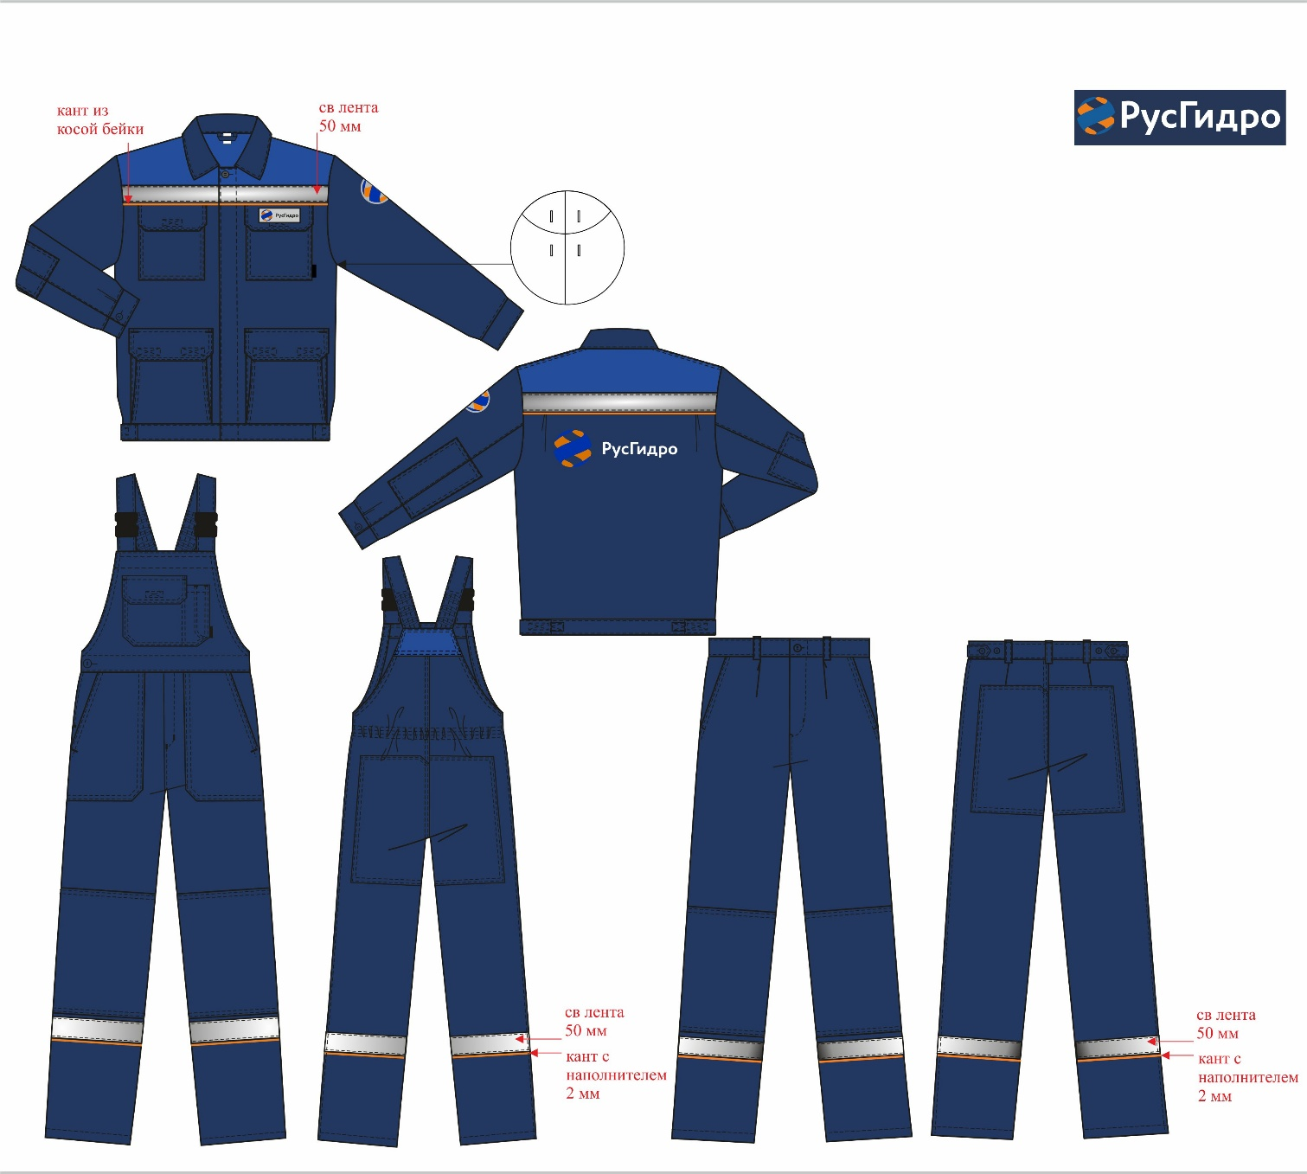

Рис. 1 Костюм летний от общих производственных загрязнений для рабочих куртка, брюки / полукомбинезон.
3.2 Требования к костюму летнему от общих производственных загрязнений для ИТР
Костюм мужской / женский летний для руководителей и специалистов состоит из куртки и брюк, предназначен для защиты от общих производственных загрязнений и механических воздействий – Ми З. Должен соответствовать ТР ТС 019/2011 и изготавливаться с учетом требований ГОСТ 12.4.280-2014.
Выполнен из тканей трех цветов: основной – темно-синий, отделочный - васильковый и оранжевый.
Куртка прямого силуэта, с центральной потайной застежкой на 4 петли и пуговицы, и со сквозной верхней петлей, с втачными рукавами и втачным отложным воротником.
Каждая полочка и спинка с притачной кокеткой светло-василькового цвета и кантом оранжевого цвета шириной 3 мм по шву притачивания кокеток.
Полочки с нагрудными и нижними накладными карманами. Нагрудные карманы: на правой полочке - накладной комбинированный карман с расстроченным отделением для карандаша со стороны борта и карманом для телефона с клапаном со стороны проймы, фиксирующийся на контактную ленту (допускается притачивания паты кармана в шов кокетки); на левой полочке – накладной карман с клапаном, фиксирующийся на контактную ленту. Нижние боковые карманы с объемом по боковым сторонам и с клапаном, фиксирующимся на контактную ленту. Уголки клапанов карманов скошенные. На левой полочке расположен внутренний навесной карман, застегивающийся на контактную ленту посередине.
Спинка с кулисой по линии талии.
Рукава втачные, двухшовные, с фигурными налокотниками, с манжетами, застегивающимися на петлю и пуговицу.
Под проймой вентиляционные отверстия в виде металлических люверсов для воздухообмена.
По шву втачивания нижнего воротника в горловину спинки расположена вешалка.
Для удобства пользования контактными застежками в костюме применяются «флажки» - держатели оранжевого цвета.
Из ткани оранжевого цвета выполнены «флажки» - держатели, клапан кармана для телефона.
Внизу кокеток полочек и спинки, внизу рукавов под налокотниками проходит охватывающая световозвращающая полоса шир. 25 мм. Внизу шва настрачивания световозвращающей полосы на рукавах проходит кант шир. 2-3 мм оранжевого цвета.
Брюки прямого силуэта, с застежкой гульфика на тесьму – «молнию», с притачным поясом, пятью шлевками и патами для регулирования объема на одну петлю и две пуговицы в области боковых швов.
На передних половинках брюк карманы с отрезным бочком и наколенники.
Задние половинки брюк с вытачками, с усилительными накладками в области среднего шва.
Охватывающая световозвращающая полоса шир. 25 мм проходит внизу под наколенниками. Внизу шва настрачивания световозвращающей полосы проходит кант шир. 3 мм оранжевого цвета.
С изнаночной стороны на куртку и брюки настрочена лента ФИО.
Все отделочные строчки выполнены белыми нитками. Места крепления карманов дополнительно укреплены автоматической закрепкой.
Сигнальные элементы: полосы из световозвращающего материала шир. 25 мм
Применяемые материалы:
Основная ткань: хлопчатобумажная, состав сырья 100% хлопок, плотность 230 (+/-10 г/м²) г/м² с ВО отделкой, цвет: основной – синий, отделочный – васильковый и оранжевый.

Физико-механические характеристики тканей верха, из которых изготовлены костюмы, должны удовлетворять следующим требованиям:

- разрывная нагрузка для ткани 100 % х/б, плотностью 230 +/-10 г/м2: основа – не менее 600 Н, уток – не менее 400 Н п. 5.6 таб. 2 ГОСТ 11209-2014;

- изменение размеров после мокрой обработки или химической чистки для ткани 100% х/б, не более по основе – 3,5% и по утку +/-2,0% п. 5.6 таб. 2 ГОСТ 11209-2014;

- воздухопроницаемость - не менее 20 дм³/м²с 5.9 таб. 3 ГОСТ 11209-2014;

- гигроскопичность ткани, контактирующей с телом человека, %, – не менее 5 п. 5.4.1.5 таб. 3 ГОСТ 12.4.280-2014;

- устойчивость окраски к воздействию стирок, не менее, баллов: 4/4 п. 5.5 таб. 1 ГОСТ 11209-2014.

Каждый костюм должен быть упакован в индивидуальный полиэтиленовый пакет.
Для маркировки готовых изделий должны применяться:
- - товарный ярлык;
- - контрольная лента;
- - инструкция по эксплуатации.
Обязательная форма подтверждения соответствия – декларирование на соответствие ТР ТС 019-2011.
- 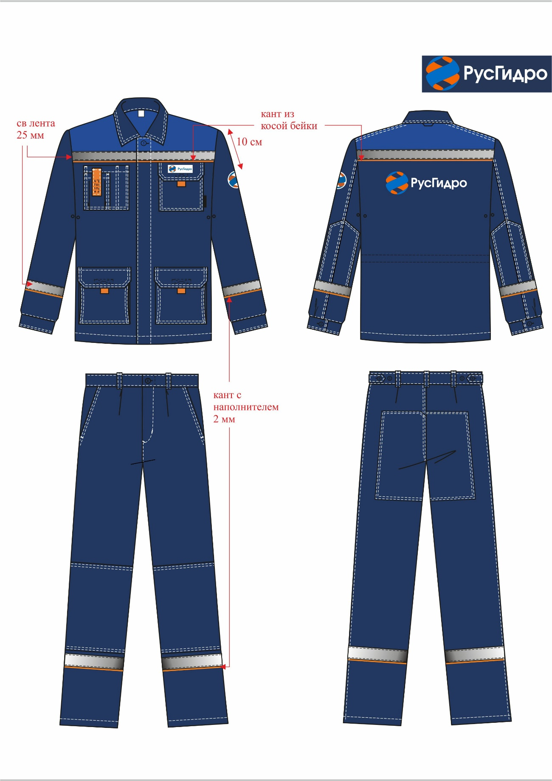
Рис. 2. Костюм летний от общих производственных загрязнений для ИТР.

3.3. Требования к костюму на утепляющей прокладке от общих производственных загрязнений для ИТР (куртка + брюки).
Костюм состоит из куртки и брюк для I, II, III, IV и особого климатических поясов. Выполнен из тканей трех цветов: основной – темно-синий, отделочный – васильковый и оранжевый.
Костюм состоит из куртки и брюк, выполнен из тканей трех цветов: основной – темно-синий, отделочный – васильковый и оранжевый предназначен для защиты от пониженных температур воздуха и ветра.
Куртка прямого силуэта, с притачной утепляющей подкладкой (ткань верха + спанбонд + 3 слоя утеплителя + спанбонд + подкладка ПЭ); с центральной застежкой на 2-х замковую тесьму – «молнию»; с планкой под тесьму – «молнию» с флисом в верхней части, с ветрозащитным клапаном, фиксирующимся на контактную ленту в 4-х точках; с воротником «стойка»; со съемным утепленным капюшоном, с втачными рукавами.
Каждая полочка с отрезной кокеткой, с отрезной нижней частью и с продольными рельефами от шва притачивания кокетки до низа. Полочки с нагрудными наклонно-вертикальными карманами «листочка с втачными концами» и с нижними накладными карманами, которые закрываются клапанами, верхняя сторона которых входит в поперечный шов стачивания полочек. Боковые стороны карманов и клапанов входит в шов рельефа и в боковые швы. Левая полочка с вертикальным карманом (формата А4) на молнии под ветрозащитным клапаном. По шву притачивания кокетки левой полочки вставлена петля для крепления бейджа.
Спинка с кокеткой и по линии талии стягивается эластичной тесьмой.
Рукава втачные, трехшовные, с налокотниками. Средняя часть с поперечным членением ниже линии локтя. Низ рукавов обработан швом в подгибку с закрытым срезом.
Воротник – «стойка» утепленный; с патой, которая фиксируется на контактную ленту; с планкой и тесьмой – «молнией» для пристегивания капюшона. Внутренняя стойка выполнена из флиса.
Съемный утепленный капюшон с подбородочной частью, которая фиксируется на контактную ленту. По лицевому вырезу капюшона проходит кулиса, которая стягивается шляпной резинкой, проходящей через две пары люверсов и фиксаторы с кольцами-ограничителями. На средней части капюшона – затяжник, который фиксируется на контактную ленту. Капюшон пристегивается к горловине куртки на молнию.
Низ куртки с кулисой, которая стягивается шляпной резинкой, проходящей через две пары люверсов в области боковых швов и петельки в боковых швах подкладки, и регулируется фиксаторами.
На притачной утепляющей подкладке левой полочки расположен нагрудный накладной карман, который фиксируется на контактную ленту. Рукава притачной подкладки с трикотажными напульсниками. По шву горловины спинки расположена вешалка.
Кокетки полочек и спинки, верхняя деталь средней части рукава, нижние клапаны карманов, нижняя деталь ветрозащитного клапана, внешняя стойка выполнены из отделочной ткани василькового цвета.
Внизу кокеток полочек и спинки, внизу средней части рукавов проходит световозвражающая полоса шир. 25 мм. Внизу шва настрачивания световозвращающей полосы проходит кант шир. 2-3 мм оранжевого цвета.
Брюки с притачной утепляющей подкладкой (ткань верха + спанбонд + 2 слоя утеплителя + спанбонд + подкладка ПЭ), с застежкой гульфика на тесьму – «молнию» и две петли и на поясе, с бретелями из эластичной тесьмы с логотипом «РусГидро», пристегивающимися на пластмассовые пряжки. По линии талии не менее пяти шлевок.
Передние половинки брюк с широким поясом, с боковыми карманами с наклонным входом и с отрезным бочком, и объемными наколенниками.
Задние половинки брюк со спинкой, с усилительными накладками в области среднего шва, отрезные под коленом и по линии талии собраны на эластичную тесьму.
Притачная утепляющая подкладка с напульсниками из ветрозащитной ткани с латексной эластичной тесьмой внизу.
Внизу боковых швов застежка на молнию с пуфтой.
Низ брюк обработан швом в подгибку с закрытым срезом.
Под наколенниками проходит охватывающая световозвращающая полоса шириной 25 мм. Внизу шва настрачивания световозвращающей полосы проходит кант шир. 2-3 мм оранжевого цвета.
С изнаночной стороны на куртку и брюки настрочена лента ФИО.
Отделочные строчки выполнены нитками в цвет ткани, по которой проходит строчка.

Применяемые материалы:
Ткань верха: полиамидная мембранная, c водоотталкивающей отделкой, ветрозащитная, дышащая, с покрытием, переплетение рипстоп, состав сырья 100% ПА, плотность 180 (+10 г/м²) г/м²
Утеплитель: синтетический с содержанием микроволокна не менее 70%, состав сырья 100% ПЭ, поверхностная плотность 100-150 г/ м2 в зависимости от климатического пояса.
Спанбонд: нетканый материал для предотвращения миграции утеплителя, состав сырья 100%ПЭ, плотность 25 г/м².
Подкладка: состав сырья 100% ПЭ, плотность 60 г/м², цвет темно-синий.
Сигнальные элементы: полосы из световозвращающего материала шир. 25 мм.

Пакет утеплителя в соответствии с климатическими поясами.
Климатический пояс | Пакет утеплителя
II, III  климатический пояс | Куртка: утеплитель 3 слоя плотность 100 г/м2 + ветрозащита Брюки: утеплитель 2 слоя плотность 100 г/м2 + ветрозащита

Изготовитель в эксплуатационной документации к СИЗ от воздействия пониженной температуры должен указывать условия эксплуатации во всех указанных климатических поясах.
Форма подтверждения соответствия – сертификат на соответствие ТР ТС 019-2011.

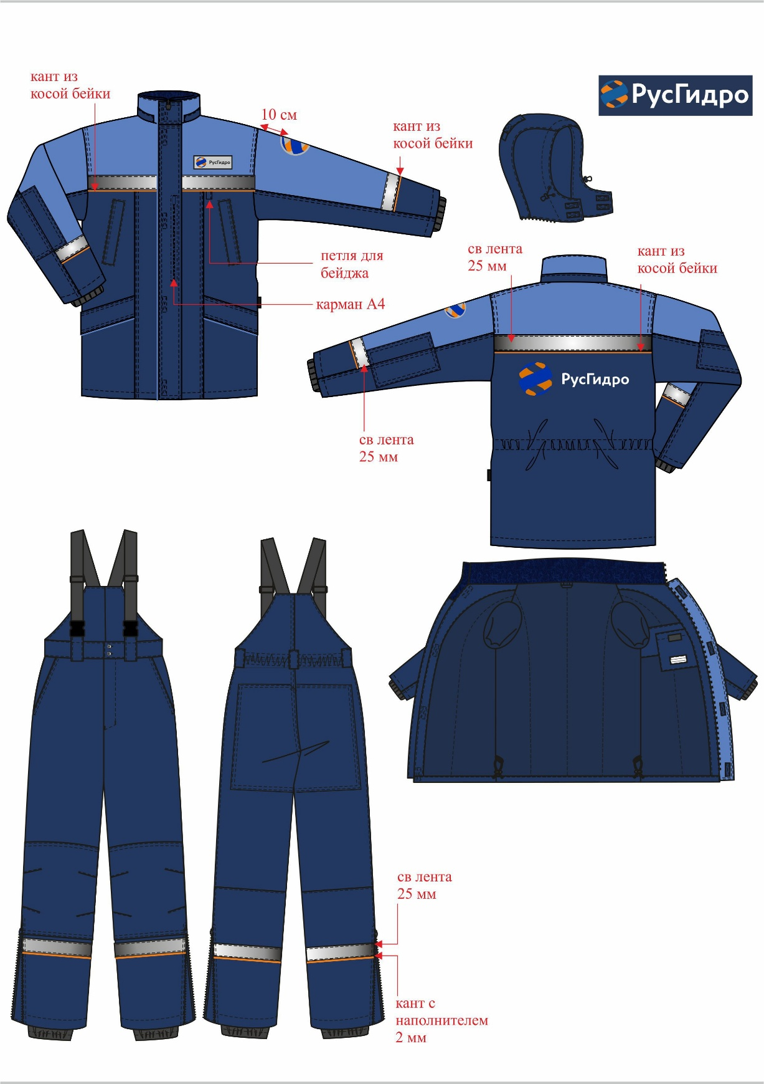
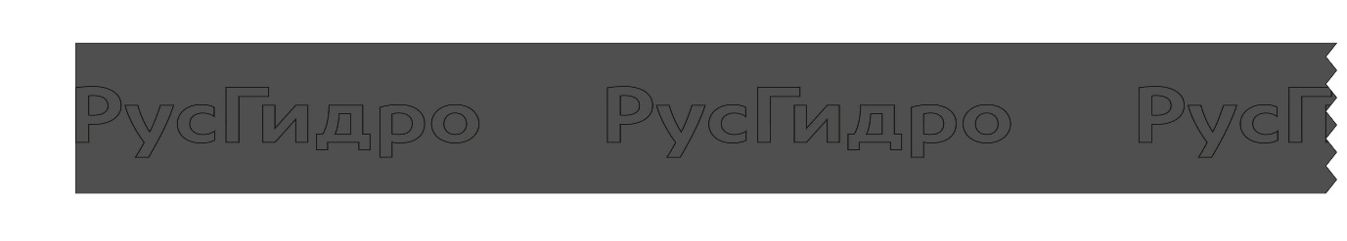

Рис. 3. Костюм на утепляющей прокладке от общих производственных загрязнений для ИТР (куртка + брюки). Эскиз эластичной тесьмы с логотипом «РусГидро».

3.4. Требования к футболке.
Изделия трикотажные бельевые для мужчин и женщин.
Футболка с боковыми и плечевыми швами, с короткими рукавами, с О-образным вырезом горловины. Низ рукавов и низ футболки подогнуты и застрочены.
Швы: обработанные 4-х ниточным оверлоком.
Дополнительное усиление плечевого шва трикотажной тесьмой или бельевой плечевой шов.
Состав ткани: хлопок 100 %, минимальная плотность ткани, 160 г/м².
Обязательная сертификация изделия на соответствие: ТР ТС 017/2011.

Рис. 4. Футболка.

3.5. Требования к каске защитной с храповиком.

Состоит из ударопрочного корпуса, выполненного из материала из термопластичного материала, внутренней оснастки, плавной регулировки и подбородочного ремня.
Каска оснащена козырьком, водосточным желобком и двумя пазами для крепления противошумных наушников, амортизатором из тканевых лент с креплением к корпусу в 6 точках, подбородочным ремнем и обтюратором.
- Каска имеет храповой механизм.
Защитные свойства: предназначена для защиты головы от механических повреждений (устойчива к боковой деформации), воздействия влаги, брызг металла и переменного тока напряжением до 1000 В при работах, связанных с риском травмы головы.
Рабочий диапазон температур – 50С +50 ⁰С.
Масса каски в сборе: не более 380 г.
Цвет – белый, для ИТР; синий / оранжевый – для рабочих.
Все каски выполняются в корпоративном стиле Группы РусГидро с нанесением фирменной символики (эскиз).
Обязательное соответствие: ТР ТС 019/2011.
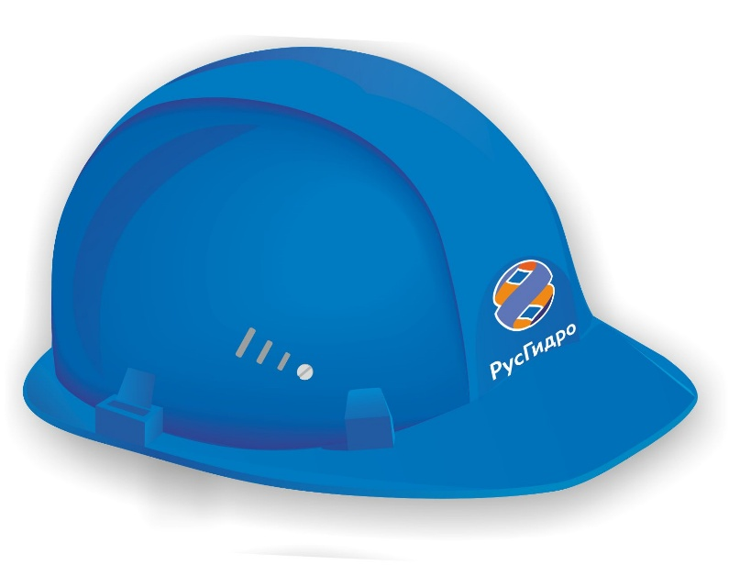
Форма подтверждения соответствия – сертификат.
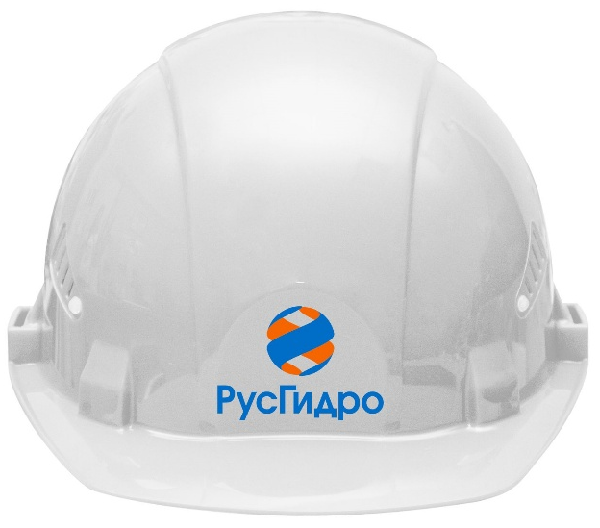

Рис. 5. Каска защитная с храповиком.

IV. Общие требования к специальной обуви.
Спецобувь должна удовлетворять требованиям безопасности и защиты работника от опасных и вредных производственных факторов на протяжении всего срока эксплуатации, установленного типовыми нормами, а также нести две основные функции: защитную и снижающую усталость. Комфортная обувь должна иметь широкую колодку, малый вес, гибкую подошву.
Все ботинки, полуботинки и сапоги должны иметь жесткий защитный подносок из поликарбоната/металла c резиновым / полиуретановым уплотнителем.
Обувь специальная кожаная должна защищать от механических повреждений, иметь высокую степень износоустойчивости, соответствовать установленным гигиеническим нормам, сохранять защитные свойства на протяжении всего срока эксплуатации. Обувь специальная должна соответствовать требованиям национальных стандартов и других нормативных документов в зависимости от ее назначения.
Вся обувь должна изготавливается в корпоративном стиле Группы РусГидро.
Все отделочные строчки должны быть выполнены синими нитками (кроме: ботинок летних, зимних кожаных с защитным подноском для защиты от повышенных температуры, искр и брызг расплавленного металла (п. 4.3, 4.4, 4.7 Приложения № 2 к настоящим ТТ)), шнурки и подошва выполнены с использованием черно-синих материалов. Допускается использование подошвы в черной цветовой гамме с целью улучшения физико-механических свойств готового изделия для обуви для защиты от повышенных температур, искр, брызг расплавленного металла и сапог зимних утепленных (п. 4.3, 4.4, 4.7 Приложения № 2 к настоящим ТТ).
Комплектация защитной спецобуви снабжается фирменным ярлыком «РусГидро».

4.1. Требования к ботинкам / полуботинкам кожаным.
4.1.1. Кожаные ботинки / полуботинки на шнурках / пряжка с защитным подноском из композитного материала / металла женских и мужских моделей.
4.1.2. Материал подошвы: ПУ/ТПУ. Метод крепления подошвы – литьевой. Ботинки должны иметь: мягкую прокладку под подноском, профиль подошвы, препятствующий скольжению, полуглухой клапан для защиты стопы от пыли и грязи, широкий мягкий задний манжет из натуральной/искусственной кожи/ текстильного материала (кант).
4.1.3. Верх обуви комбинированный с перфорацией (для полуботинок п. 4.7 Приложения № 2 к настоящим ТТ), либо натуральная термоустойчивая водоотталкивающая кожа (юфть) толщиной 1,8-2,0 мм.
Подносок – поликарбонат/металл. Подносок должен выдерживать ударную нагрузку в 200 Дж.
4.1.4. Вкладная стелька с антибактериальным покрытием, цельная, сменная.
4.1.5. Подкладка: «дышащая» антибактериальная, поглощает и испускает влагу, стойкая к истиранию.
4.1.6. Обязательная сертификация на соответствие: ТР ТС 019/2011, ГОСТ 28507-90, ГОСТ Р 12.4.187-97.
4.1.7. Форма подтверждения соответствия – сертификат.

Рис. 6. Полуботинки кожаные с перфорацией, на пряжке.

4.2. Требования к ботинкам утепленным.
4.2.1. Кожаные ботинки на шнурках с защитным подноском из поликарбоната женских и мужских моделей с натуральным мехом. Зимняя обувь должна быть предназначена для I, II, III, IV и особого климатического пояса. Допускается использование современных многослойных утеплителей для обеспечения теплозащиты согласно требованиям ТР ТС 019/2011 в 4 и особом климатических поясах.
4.2.2. Материал подошвы: ПУ/нитрильная резина. Метод крепления подошвы – литьевой. Ботинки должны иметь: мягкую прокладку под подноском, профиль подошвы, препятствующий скольжению, полуглухой клапан для защиты стопы от пыли и грязи, широкий мягкий задний манжет из натуральной кожи / искусственной кожи / текстильного материала (кант).
4.2.3. Верх обуви.
Натуральная термоустойчивая водоотталкивающая кожа (юфть) толщиной 1,8–2,0 мм. Сопротивляемость материала на прочность ниточных соединений деталей верха не менее 120 Н/см.
Подошва – двухслойная, устойчивая к воздействию нефти, нефтепродуктов, щелочей концентрации до 20%, повышенных температур.
Верхний слой из полиуретана обладает амортизирующими свойствами, гасит ударные нагрузки, а также придает обуви легкость, комфортность и повышенные теплозащитные свойства.
Ходовой слой изготовлен из износостойкой, термостойкой (300°С/60 с), морозостойкой (−40°С) резины на основе нитрильного каучука с улучшенным сопротивлением скольжению, стойкостью к деформациям, истиранию.
Подносок должен выдерживать ударную нагрузку в 200 Дж. Носочная часть может имеет дополнительную защиту в виде прилитой полиуретановой накладки.
Утеплитель – мех натуральный овчина, высота ворса 12–14 мм или современный многослойный утеплитель для обеспечения теплозащиты согласно требованиям ТР ТС 019/2011 в 4 и особом климатических поясах.
4.2.4. Обязательная сертификация на соответствие ТР ТС 019/2011, ГОСТ 28507-90, ГОСТ Р 12.4.187-97.
4.2.5. Обязательная форма подтверждения соответствия – сертификат, заключение Минпромторга России.

Рис. 7. Ботинки утепленным.

5. Требования к логотипам Группы РусГидро:
5.1. Логотип-термопечать:
- месторасположение логотипа: на спине под кокеткой согласно макету;
- цветовое сочетание логотипа согласно макету;
- наименование филиала «Волжская ГЭС им.Ф.Г. Логинова», согласно ниже представленного образца.
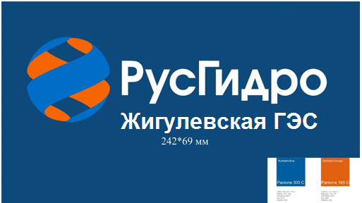


5.2. Шеврон (термопечать) на клапане левого нагрудного кармана (либо на кармане):
- месторасположение – на клапане левого нагрудного кармана или на нагрудном левом кармане;
- цветовое сочетание логотипа согласно макету. Надпись «РусГидро Волжская ГЭС им. Ф.Г. Логинова»

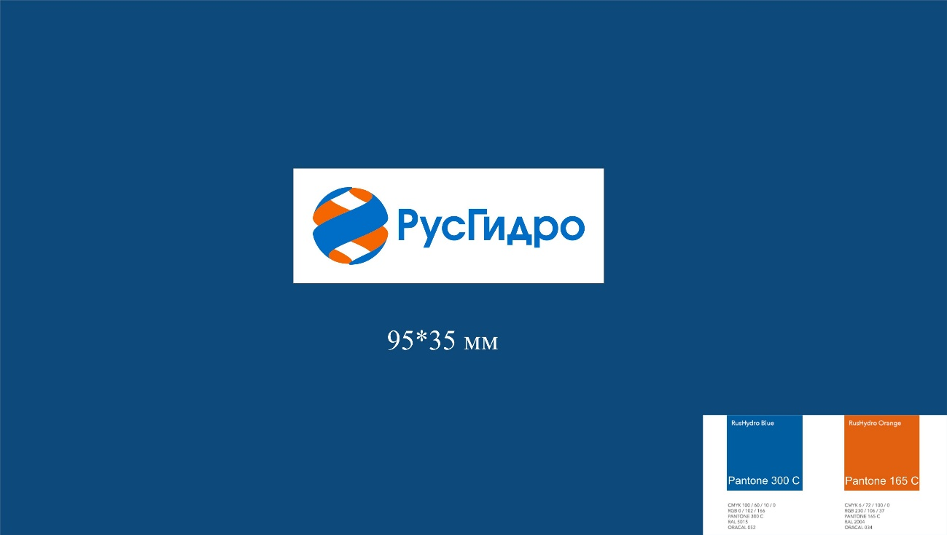

Шеврон 2 (эскиз) РусГидро диаметром 60 мм:
- месторасположение – на левом рукаве, 10 см от оката рукава;
- цветовое сочетание шеврона согласно макету:


Логотип касок
Место нанесения – лобная часть каски. На оранжевых и синих касках фирменный блок печатается как на образце. Фирменный блок наносится на фронтальную часть каски. Ширина фирменного блока около 60 мм. Используемые цветовые пантоны: (оранжевый – Pantone 165С, синий – Pantone 300C).


Приложение №3
к Техническим требованиям

Таблица определения размера по ГОСТ 12.4.280—2014

Определение размера мужской спецодежды
Маркировка размера на изделии | Соответствие обхвату груди человека в см
88 – 92 | от 86,0 до 93,9
96 – 100 | от 94,0 до 101,9
104 – 108 | от 102,0 до 109,9
112 – 116 | от 110,0 до 117,9
120 – 124 | от 118,0 до 123,9
128 – 132 | от 126,0 до 133,9

Маркировка роста на изделии | Соответствующий рост человека в см
158 – 164 | от 155,0 до 166,9
170 – 176 | от 167,0 до 178,9
182 – 188 | от 179,0 до 191,0
194 – 200 | от 191,0 до 203,0

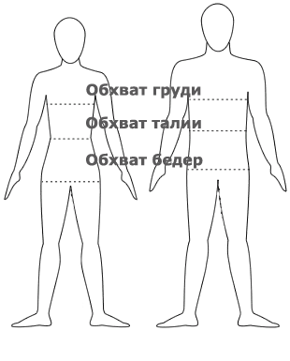 Рост

